
BELAB

PCI-MilDriver User´s Guide
Version 1.11

Marcus Zweig

Gesellschaft für Schwerionenforschung mbH, Darmstadt, Germany

Issued : 27.10.06
Printed : 30.06.2004 10:08:00 vorm.
Inhalt

1. Allgemeines 5
1.1. Systemvoraussetzung 5
1.2. Installation 6
1.2.1. Allgemein (NT /2000 /XP) 6
1.2.2. Windows 2000 und XP 6
2. Daten-Typen 9
3. PCI-MilDriver Referenz-Funktionen 10
3.1. MILDRIVER_VersionNr 10
3.2. PCI_CntrlRegRead 10
3.3. PCI_CntrlRegSet 10
3.4. PCI_DriverClose 11
3.5. PCI_DriverOpen 11
3.6. PCI_ErrorString 11
3.7. PCI_EvFiFioClear 11
3.8. PCI_EvFiFoRead 12
3.9. PCI_EvFilterClear 12
3.10. PCI_EvFilterRead 12
3.11. PCI_EvFilterSet 13
3.12. PCI_EvTimerRead 14
3.13. PCI_FctCodeSnd 15
3.14. PCI_IfkOnline 15
3.15. PCI_IfkRead 16
3.16. PCI_IfkWrite 17
3.17. PCI_IntAktiv 17
3.18. PCI_IntDisable 17
3.19. PCI_IntEnable 18
3.20. PCI_IntMaskRead 20
3.21. PCI_IntMaskWrite 20
3.22. PCI_IntNextEnable 20
3.23. PCI_IntWait 20
3.24. PCI_IntWaitStop 20
3.25. PCI_MilBusCMDWrite 21
3.26. PCI_MilBusRead 21
3.27. PCI_MilBusWrite 21
3.28. PCI_PCIcardCount 21
3.29. PCI_PCIcardReset 22
3.30. PCI_PrioritySet 22
3.31. PCI_PulsOutSet 23
3.32. PCI_SoftPuls1Start 24
3.33. PCI_SoftPuls1Stop 24
3.34. PCI_SoftPuls2Start 25
3.35. PCI_SoftPuls2Stop 25
3.36. PCI_SoftPuls3Start 25
3.37. PCI_SoftPuls3Stop 26
3.38. PCI_SoftPuls4Start 26
3.39. PCI_SoftPuls4Stop 27
3.40. PCI_SoftPuls5Start 27
3.41. PCI_SoftPuls5Stop 27
3.42. PCI_StatusRegRead 27
3.43. PCI_StatusTest 28
3.44. PCI_TimerSet 28
3.45. PCI_TimerWait 29
4. Slave Betrieb 30
4.1. Umschalten der Karte in den Slave Modus 30
4.2. Einstellen der Adresse 30
5. Fehlermeldungen 31
5.1. ErrorStatus 31
6. Anhang 32
6.1. Register der PCI- Mil- Karte 32
6.2. Status-Register 32
6.3. Control-Register 32
6.4. Event- Filter 32
6.5. Interrupt- Register 33
6.6. Aufzählungs- Typen 33
6.7. Interrupts 34
6.8. Events 35
6.9. Visual Basic 35
6.10. LabView 36
6.11. Ansicht PCI- Mil Karte und Erweiterungskarte 37
6.12. Anschluss der Erweiterungskarte an die PCI- Mil- Karte 38
7. Programmbeispiele in C++ 39
7.1. Rahmen Puls Variante mit PCI_PulsOutSet 39
7.2. Puls Variante mit PCI_PulsOutSet 43
7.3. Rahmen Puls Variante ohne PCI_PulsOutSet 46
7.4. Erzeugen eines Rahmen Pulses per Software 50
7.5. Warten auf einen Interrupt 52
7.6. Interrupt- Behandlung ohne zu warten mit eigenem Interrupt- Handler 55
8. Programmbeispiele in Delphi 59
8.1. Lesen und schreiben eines Datums an eine IFK 59
8.2. Abfrage der Puls-In Buchsen an der Erweiterungskarte 63
8.3. Interrupt- Behandlung ohne zu warten mit eigenem Interrupt- Handler 66
9. Programmbeispiele in LabView 71
9.1. Schreiben und lesen eines Datums an eine IFK 71

Allgemeines
Um mit den Beschleuniger-Anlagen und –Geräten zu kommunizieren, bedient man sich den seriellen Devicebus, einen für die GSI modifizierter Mil-Bus. Um mit dem PC über den Mil-Bus mit den Beschleuniger-Anlagen zu kommunizieren, gibt es eine Einsteckkarte für den ISA-Bus. Diese ist aber von ihren Funktionen beschränkt und läuft auch nur unter MS-DOS. Schwerwiegend hinzu kommt noch, das der ISA-BUS langsam aber sicher ausstirbt. Es wurde eine neue Einsteckkarte für den PCI-Bus entwickelt, diese Karte ist unter Windows NT / 2000 / XP lauffähig. Für weitere Informationen über den Mil-Bus siehe http://www-w2k.gsi.de/belab/

Hinweis : Die DLL Version ab 1.05 läuft nur auf PCI- Mil- Karten ab der Versions- Nr. 3. Die
Versions- Nr. wird bei einem Reset der Karte oder beim Hochfahren des Systems
kurz mit den LED’s angezeigt,. Die Anzahl der leuchtenden LED’s gibt die
Versions- Nr. an.

Systemvoraussetzung
- Windows NT, Windows 2000 oder XP
- windrvr.sys ab Version 4.33, für Windows XP ab 5.05b
- PCI_Mil.inf für Windows Versionen mit Plug & Play
- PCIMilDriver.dll
- Einsteckkarte PC-PCI-Karte

Installation

Allgemein (NT /2000 /XP)
Installations- Diskette in Laufwerk A einlegen. Das Programm ‚Install.exe‘ aufrufen. Mit dem Button ‚Install‘ wird ‚windriver.sys‘ in das Verzeichnis ‚\WINNT\system32\drivers‘ kopiert und die ‚PCIMilDriver.dll‘ in das Verzeichnis ‚\WINNT\system32‘. Der Windriver wird dann automatisch gestartet. Mit dem Button ‚Uninstall‘ wird ‚windriver.sys‘ und ‚PCIMilDriver.dll‘ gelöscht und der Windriver gestoppt. Mit ‚Abbruch‘ wird ‚Install.exe‘ beendet. Im Unterverzeichnis ‚C++‘ liegen die Dateien ‚PCIMilTreiber.h‘ und ‚PCIMilTreiber.lib‘. Diese können in ein Projekt eingebunden werden, und ermöglichen so eine komfortable Bedienung der Dll- Schnittstelle.

Windows 2000 und XP

Bei Windows 2000 und XP muss noch eine PCI_Mil.inf Datei über den Hardware- Manager Installiert werden. Die Bilder sind von Windows 2000, für Windows XP sind die Installations Schritte gleich. Als erstes installiert man den Treiber wie oben beschrieben dann :

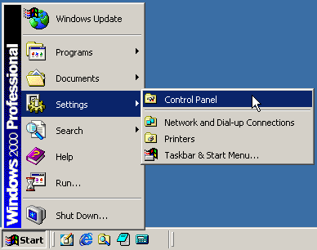
Als erstes über Start → Settings→Control Panel aufrufen.

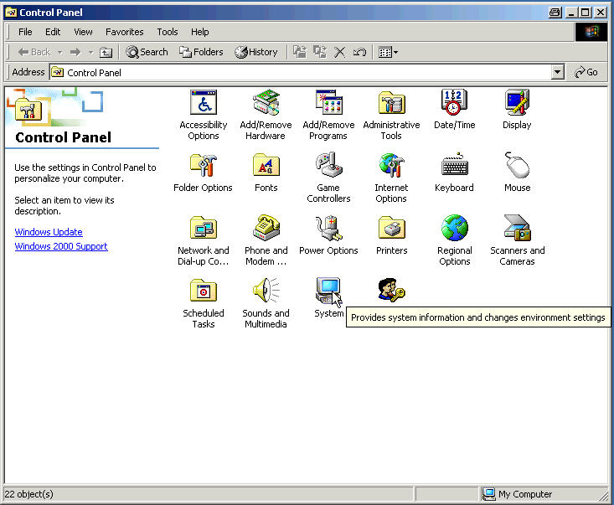
Im Control Panel ‚System‘ mit Doppelklick anwählen.

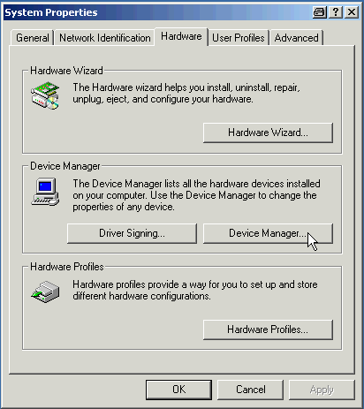
In System Properties ‚Device Manager‘ anwählen.

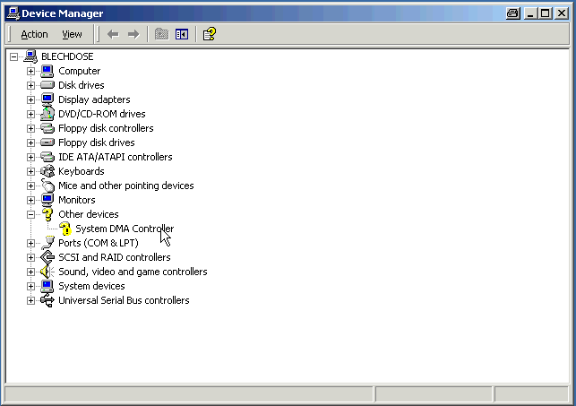
Im Device Manager ‚System DMA Controler‘ mit Doppelklick anwählen.
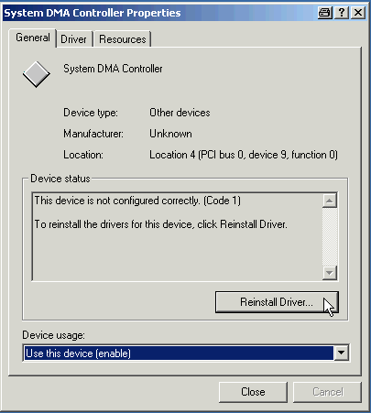
‚Reinstall Driver‘ anwählen

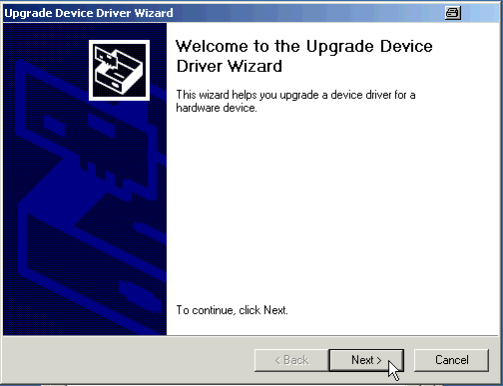
‚Next‘ anwählen.

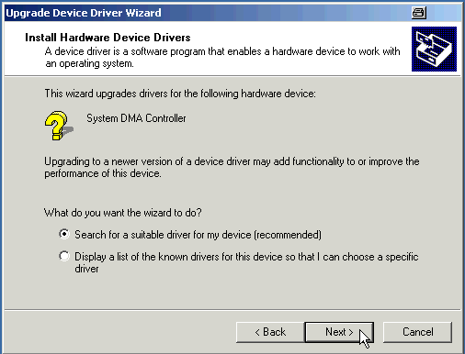
‚Search for a suitable driver for my device‘ anwählen, dann ‚Next‘

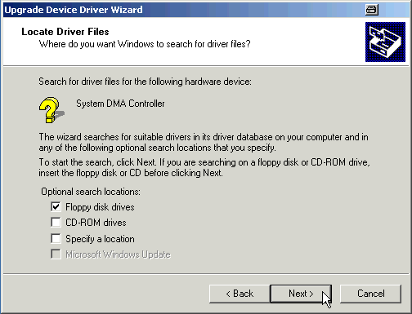
Nur ‚Flobby disk drives‘ anwählen, dann ‚Next‘

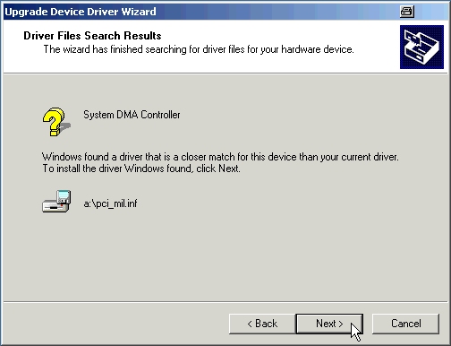
So sollte es aussehen, dann ‚Next‘

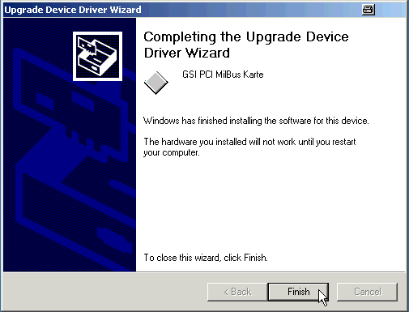
Das war’s.

Hinweis: Unter Windows 2000 ist der PCIMilDriver eingeschränkt funktionstüchtig
(siehe Anhang/Interrupts ). Windows 2000 mit dem Service Pack 3 wird nicht
von windriver Version 4.33 unterstützt erst ab Version 5.05b.

Hinweis: Sollte bereits der PCIMilDriver installiert sein und man möchte, aus welchen Gründen auch immer, den Treiber neu installieren kann es bei Installation zu problemen kommen. In diesem Fall den Treiber mit 'install.exe' deinstallieren und den Rechner neu starten. Danach mit dem Installationsprogramm den PCIMilDriver neu installieren.

Daten-Typen
Nicht vorzeichenbehaftet.

BYTE unsigned char 8 Bit
WORD unsigned short integer 16 Bit
DWORD unsigned integer 32 Bit

PCI-MilDriver Referenz-Funktionen

MILDRIVER_VersionNr
Gibt die aktuelle Versions-Nummer des PCI-MilDriver zurück.

Funktionsaufruf : void MILDRIVER_VersionNr (BYTE* version_string);

Beispiel :

BYTE Version[20];

MILDRIVER_VersionNr (Version);

cout<<"Dll "<<Version<<endl;

PCI_CntrlRegRead
Gibt den Inhalt des Control Registers als Bit-Muster zurück. Die Bedeutung der Bits ist im Anhang unter ‚Control-Register‘ aufgeführt. Fehler werden mit dem Return- Wert bzw. ErrorStatus zurückgegeben.

Funktionsaufruf : DWORD PCI_CntrlRegRead( BYTE CardNr,
BYTE &CntrlRegValue,
DWORD &ErrorStatus );

PCI_CntrlRegSet
Setzt das Control-Register. Mögliche Werte sind im Anhang unter ‚Aufzählungs-Typen‘ aufgeführt (Cntrl_XXX). Fehler werden mit dem Return- Wert bzw. ErrorStatus zurückgegeben.

Funktionsaufruf : DWORD PCI_CntrlRegSet (BYTE CardNr,
BYTE SetValue,
DWORD &ErrorStatus);

PCI_DriverClose
Gibt die vorher allokierte PC-PCI-Karte wieder frei. Fehler werden mit dem Return- Wert zurückgegeben.

Funktionsaufruf : DWORD PCI_DriverClose (BYTE CardNr);

PCI_DriverOpen
Konnektiert die ausgewählte PC-PCI-Karte. Bei dem Versuch die HW zu allokieren, findet ein kleiner HW-Test statt. Der Erfolg/Misserfolg über die Allokierung bzw. den Test der HW wird im Status zurückgegeben

Funktionsaufruf : DWORD PCI_DriverOpen (BYTE CardNr);

Beispiel:

DWORD status = 0;

Status = PCI_DriverOpen( 1 );
If (status != StatusOK)
{
cout<<"Fehler bei HW- Allokierung !! "<<endl;
}
else
{
cout<<"HW wurde erfolgreich allokiert "<<endl;

}

PCI_ErrorString
Gibt die Bedeutung des Fehlercodes als Klartextmeldung zurück.

Funktionsaufruf : DWORD PCI_ErrorString (DWORD status, char* error_string);

Beispiel :

DWORD status = 0;
char ErrorChar [26];

status = PCI_DriverOpen (1);
PCI_ErrorString (status, ErrorChar);
cout<<"ConnectMilBus :"<<ErrorChar<<endl;

PCI_EvFiFioClear
Löscht das Event- FiFo. Fehler werden mit dem Return- Wert bzw. ErrorStatus zurückgegeben.

Funktionsaufruf : DWORD PCI_EvFiFioClear (BYTE CardNr, DWORD &ErrorStatus);

PCI_EvFiFoRead
Liest die ausgefilterten Events aus dem Event- FiFo aus. In ‚EventCodeNr‘ wird ein Event aus dem FiFo zurückgegeben. Ist die Variable ‚EVFifoNotEmpty‘ gleich ‚true‘ liegen noch weitere gefilterte Events im FiFo, ist dagegen das FiFo leer so hat ‚EVFifoNotEmpty‘ den Wert ‚false‘. Fehler werden mit dem Return- Wert bzw. ErrorStatus zurückgegeben.

Hinweis : Am Event befindet sich noch die Information, für welchen virtuellen
Beschleuniger das Event gültig ist.

Hinweis : ‚true‘ ist der Dezimale Wert eins und ‚false‘ ist der Dezimale Wert null.

Funktionsaufruf : DWORD PCI_EvFiFoRead ( BYTE CardNr,
WORD &EventCodeNr,
bool &EVFifoNotEmpty,
DWORD &ErrorStatus);

PCI_EvFilterClear
Setzt alle Einstellungen im Event- Filter auf null. Fehler werden mit dem Return- Wert bzw. ErrorStatus zurückgegeben.

Funktionsaufruf : PCI_EvFilterClear (BYTE CardNr, DWORD &ErrorStatus);

PCI_EvFilterRead
Liest den Zustand des Filters für ein bestimmtes Event aus. In der Variablen ‚EventCodeNr‘ wird der Funktion die Event-Nr. übergeben. In ‚EVValue‘ wird der Zustand des Filters als Bit-Muster zurückgeschrieben. Die Beschreibung der Bits befinden sich im Anhang unter dem Punkt ‚Event-Filter‘. Fehler werden mit dem Return- Wert bzw. ErrorStatus zurückgegeben.

Funktionsaufruf : DWORD PCI_EvFilterRead (BYTE CardNr,
WORD EventCodeNr,
BYTE &FilterValue,
DWORD &ErrorStatus)

PCI_EvFilterSet
Setzt das Event-Filter. Damit ist es möglich ungewünschte Events auszufiltern, den Timer zu setzen und Pulse zu erzeugen . Mögliche Werte sind :

EventOn, EventOff, EventTimerClear, EventTimerRun, Puls1_On, Puls1_Off, Puls2_On, Puls2_Off, EventClear

Die Werte sind vom Type ‚Aufzählungs-Typen‘ und sind zu finden im Anhang.

EventOn : Lässt das Einschreiben in das Event- FiFo zu, sofern der Event- Filter
eingeschaltet worden ist.

EventOff : Lässt das Einschreiben in das Event- FiFo nicht zu, sofern der Event- Filter
eingeschaltet worden ist.

EventClear : Setzt alle Event - settings auf null.

Hinweis : Alle Events die größer gleich C8hex sind (z.B. Uhrzeit- Events) werden nicht
gefiltert.

Funktionsaufruf : DWORD PCI_EvFilterSet (BYTE CardNr,
WORD EventCodeNr,
BYTE SetEV,
DWORD &ErrorStatus);

PCI_EvTimerRead
Zeigt die Zeit an, die ab einen definierten Event vergangen ist. Wenn z.B. am Anfang einer Sequenz die Zeiten der eingehenden Events gemessen werden soll, so kann man mit dem ‚Start-Event‘ den Timer Nullen, und ab da den Zeitpunkt der eingehenden Events bestimmen.

Hinweis : Beachten werden muss aber die Zeit ,die vom Betriebssystem gebraucht wird, um
den Timer auszulesen.

Funktionsaufruf : DWORD PCI_EvTimerRead (BYTE CardNr,
DWORD &Time,
DWORD &ErrorStatus);

Beispiel:
.
.
.
PCI_EvFilterSet(CardNr,StartEvent,EventOff,ErrorStatus); PCI_EvFilterSet(CardNr,StartEvent,EventTimerRun,ErrorStatus);
.
.
.
// in der Zwischenzeit ist das StartEvent vorbeigekommen
// und hat den Timer genullt
.
.
PCI_EvFiFoRead(CardNr,EinEvent,EVFifoNotEmpty,ErrorStatus);
if(EinEvent = MeinEvent)
{
PCI_EvTimerRead(CardNr,MeineEvZeit,ErrorStatus);
cout<<"Zwischen dem Start-Event und MeinEvent ist "; cout <<MeineEvZeit<<" vergangen. "<<endl;
}

PCI_FctCodeSnd
Sendet einen Funktion-Code an eine ausgewählten IFK. Fehler werden mit dem Return-Wert bzw. ErrorStatus zurückgegeben.

Funktionsaufruf : DWORD PCI_FctCodeSnd (BYTE CardNr,
BYTE IFKAdress,
BYTE FunktionCode,
DWORD &ErrorStatus);
Beispiel:

BYTE PciKartNr = 1;
BYTE IFKAdress = 0x14:
BYTE FunktionCode = 0x89;
DWORD ErrorStatus = 0;
DWORD Status = 0;

Status = PCI_FctCodeSnd (PciKardNr,
IFKAdress,
FunktionCode,
ErrorStatus);

PCI_IfkOnline
Prüft, ob eine IFK erreichbar ist oder nicht. Gibt ein StatusOK zurück, wenn die IFK geantwortet hat. Bei diesem Vorgang können einige Fehler auftreten, z.B. die HW wurde vorher noch nicht allokiert, dieses wird mit dem Return- Wert bzw. ErrorStatus zurückgegeben. Zur Sicherheit, wird die von der IFK gesendete Kartennummer in der Variablen IFCNr abgelegt.

Funktionsaufruf : DWORD PCI_IfkOnline (BYTE CardNr,
BYTE IFCNr,
BYTE &ReturnIFKNR,
DWORD & ErrorStatus);
Beispiel:

BYTE counter = 0;
BYTE ReturnIFKNr = 0;
WORD Found = 0;
BYTE PCIKartenNr = 1;
DWORD Status = 0;

cout<< "\nFollowing IFK found :"<<endl;

counter =1;
while(counter != 255)
{
Found = PCI_IfkOnline(PCIKartenNr ,counter, ReturnIFKNr, Status);
if(Found == StatusOK)
{
cout<<"IFK Adress (hex) : "<<(hex)<<counter<<(dec)<<endl;
}
counter++;
}

PCI_IfkRead
Liest ein Datum von einer ausgewählten IFK. Die Nummer der IFK wird in der Variablen IFKAdress übergeben und der Funktions- Code in der Variablen IFKFunktionCode. In der Variablen data steht die Antwort der IFK. Liegt ein noch nicht abgeholtes Datum an der PCI-Mil-Karte an, so wird dieses gelesen und verworfen um danach das eigentliche Datum zu lesen. ‚UnrequestedReceiv ‘ wird dann als Fehler zurückgegeben. Fehler werden mit dem Return-Wert bzw. ErrorStatus zurückgegeben.

Funktionsaufruf : DWORD PCI_IfkRead (BYTE CardNr,
BYTE IFKAdress,
BYTE IFKFunktionCode,
WORD &data,
DWORD & ErrorStatus);
Beispiel :

BYTE CardNr = 1;
DWORD status = 0;
BYTE IFKAdress = 0x1;
BYTE IFKFunktionCode = 0x89;
WORD ErrorStatus = 0;
WORD data = 0;

status = PCI_IfkRead(CardNr,
IFKAdress,
IFKFunktionCode,
data,
ErrorStatus);

cout<<" Gelesene Daten : " << data <<endl;

PCI_IfkWrite
Schreibt ein Datum an eine ausgewählten IFK. Die Nummer der IFK wird in der Variablen IFKAdress übergeben und der Funktions-Code in der Variablen IFKFunktionCode. In der Variablen ‚data‘ steht das Datum für die IFK. Fehler werden mit dem Return-Wert bzw. ErrorStatus zurückgegeben.

Funktionsaufruf : DWORD PCI_IfkWrite (BYTE CardNr,
BYTE IFKAdress,
BYTE IFKFunktionCode,
WORD data,
DWORD & ErrorStatus);

Beispiel :

BYTE CardNr = 1;
DWORD status = 0;
BYTE IFKAdress = 0x14;
BYTE IFKFunktionCode = 0x13;
DWORD ErrorStatus = 0;
WORD data = 4711;

status = PCI_IfkWrite (CardNr,
IFKAdress,
IFKFunktionCode,
data,
ErrorStatus);

PCI_IntAktiv
Gibt als Bit-Muster zurück, welcher Interrupt gerade ausgelöst worden ist. Damit kann man kontrollieren ob auch wirklich der gewünschte Interrupt gekommen ist. Die Bedeutung der Bits sind im Anhang unter dem Punkt ‚Interrupt-Register‘ zu finden. Fehler werden mit dem Returnwert bzw. ErrorStatus zurückgegeben.

Funktionsaufruf : DWORD PCI_IntAktiv (BYTE CardNr, DWORD &IntAktiv,
DWORD &ErrorStatus);

PCI_IntDisable
Diese Funktion sollte nach Abschluss der Interruptverarbeitung / Programmende aufgerufen werden (wenn vorher PCI_IntEnable benutzt wurde), um ein sauberes Schließen aller Funktionen zu gewährleisten. Fehler werden mit dem Returnwert bzw. ErrorStatus zurückgegeben.

Hinweis : PCI_IntEnable und PCI_IntDisable sollten nicht wahllos mehrfach hintereinander
Aufgerufen werden. Hinter den Funktionen verbergen sich eine ganze Menge
Vorbereitungen / Initialisierungen, allzu unbedachte Aufrufe könnten mit
Abstürzen quittiert werden.

Funktionsaufruf : DWORD PCI_IntDisable (BYTE CardNr, DWORD &ErrorStatus);

PCI_IntEnable
Diese Funktion muss als erstes aufgerufen werden, bevor man Interrupts verarbeiten kann. Möchte man nicht mit der Callback- Funktion arbeiten so muss man bei den Funktions- Argumenten ‚MYDRIVER_INT_HANDLER funcIntHandler ‘ und ‚ void *pUserDat‘ jeweils ‚NULL‘ übergeben. Mit den Parameter ‚Priority‘ kann die Priorität des Thread beeinflusst werden , in der die Callback- Funktion läuft. Mögliche Werte sind vom Type ‚Auzählungs-Typen‘. Diese sind im Anhang als ‚Aufzählungs-Typen‘ aufgeführt: IntSetPriorityNormal‘, ‚IntSetPriorityHigh‘, ‚IntSetPriorityCritical‘. Fehler werden mit dem Return-Wert bzw. ErrorStatus zurückgegeben.

Hinweis : PCI_IntEnable und PCI_IntDisable sollten nicht wahllos mehrfach hintereinander
Aufgerufen werden. Hinter den Funktionen verbergen sich eine ganze Menge
Vorbereitungen / Initialisierungen, allzu unbedachte Aufrufe könnten mit
Abstürzen quittiert werden.

Funktionsaufruf : DWORD PCI_IntEnable (BYTE CardNr, MYDRIVER_INT_HANDLER
funcIntHandler, void *pUserDat,
WORD Priority, DWORD &ErrorStatus);
Beispiel ohne Callback:

BYTE CardNr = 1;
DWORD status = 0;
DWORD InterCardNr = 0;
DWORD IntAktiv = 0;

.
.

PCI_IntEnable (CardNr, NULL, NULL, IntSetPriorityNormal, status);

.
.

PCI_IntWait (CardNr, InterCardNr, IntAktiv, status);

.
.

PCI_IntDisable (CardNr, status);

.
.
// Programm ende
return;

Beispiel mit Callback:

// Die daten-strukture fuer die
// callback-funktion
struct IntStructure {
DWORD IntCounter;
DWORD IntAktiv;
DWORD Cardauswahl;
bool IntResive;
};

void MY_InterruptHandler (void *p)
{
IntStructure *p1 = (IntStructure*)p;
.
.
.
// OK interrupt abgearbeitet, naechster bitte
PCI_IntNextEnable(p1->Cardauswahl, status);
}

void main()
{
DWORD CardNr = 1;
DWORD status = 0;
DWORD InterCardNr = 0;
DWORD IntAktiv = 0;

// Structur anlegen und ini.
IntStructure myIntStruct;

myIntStruct.Cardauswahl = CardNr;
myIntStruct.IntAktiv = 0;
myIntStruct.IntCounter = 0;
myIntStruct.IntResive = false;

.
.

PCI_IntEnable (myIntStruct.Cardauswahl, MY_InterruptHandler,
&myIntStruct , IntSetPriorityHigh, status);

.
.

PCI_IntWait (CardNr, InterCardNr, IntAktiv, status);

.
.

PCI_IntDisable (CardNr, status);

.
.
// Programm ende
return;
}

PCI_IntMaskRead
Mit dieser Funktion kann die Interruptmaske als Bit-Muster eingelesen werden. Die Maske wird in der Variablen ‚data‘ übergeben. Die Bedeutung der Bits sind im Anhang unter ‚Interrupt-Register‘ aufgeführt. Fehler werden mit dem Return-Wert bzw. ErrorStatus zurückgegeben.

Funktionsaufruf : DWORD PCI_IntMaskRead (BYTE CardNr,
DWORD &data,
DWORD &ErrorStatus);

PCI_IntMaskWrite
Mit dieser Funktion wird festgelegt, auf welche Ereignisse mit einem Interrupt reagiert werden soll. In der Variablen ‚data‘ wird die vom Anwender definierte Interruptmaske als Bit-Muster mitgegeben. Die Bedeutung der Bits sind im Anhang unter ‚Interrupt-Register‘ aufgeführt. Fehler werden mit dem Return-Wert bzw. ErrorStatus zurückgegeben.

Funktionsaufruf : DWORD PCI_IntMaskWrite (BYTE CardNr,
DWORD data ,
DWORD &ErrorStatus);

PCI_IntNextEnable
Wurde ein Interrupt erzeugt, so sperrt die PCI-Mil-Karte weitere Interrupt’s bis sie wieder mit PCI_IntNextEnable freigeschaltet wurde. Damit wird sichergestellt, das ein Interrupt nach dem anderen bearbeitet werden kann ohne Gefahr zu laufen das der Rechner zum erliegen kommt. Fehler werden mit dem Return-Wert bzw. ErrorStatus zurückgegeben.

Funktionsaufruf : DWORD PCI_IntNextEnable (BYTE CardNr, DWORD & ErrorStatus);

PCI_IntWait
Diese Funktion kommt erst nach Eingang eines Interrupts zurück. In der Variablen ‚IntAktiv‘ wird der Auslöser des Interrupts als Bit-Muster zurückgegeben. Die Bedeutung der Bits sind im Anhang unter ‚Interrupt-Register‘ aufgeführt. Fehler werden mit dem Return- Wert bzw. ErrorStatus zurückgegeben.

Funktionsaufruf : DWORD PCI_IntWait (BYTE CardNr, DWORD &IntAktiv,
DWORD &ErrorStatus);

PCI_IntWaitStop
Diese Funktion beendet die PCI_IntWait Routine. Die PCI_IntWait Routine kommt mit einem erkannten Interrupt zurück, der dann ignoriert werden kann.

Funktionsaufruf : DWORD PCI_StopIntWait (BYTE CardNr, DWORD &ErrorStatus);

PCI_MilBusCMDWrite
Schreibt ein Kommando-Wort auf den Mil-Bus. Fehler werden mit dem Return-Wert bzw. ErrorStatus zurückgegeben.

Funktionsaufruf : DWORD PCI_MilBusCMDWrite (BYTE CardNr,
WORD cmd,
DWORD &ErrorStatus);

PCI_MilBusRead
Liest die Daten vom Mil-Bus. Ist das Daten-FiFo ausgeschaltet, wird nur ein Datum vom Bus aufgenommen. ‚Fifo_not_empty‘ muss in diesem Fall nicht ausgewertet werden. Das FiFo ist per Default ausgeschaltet, da in der Regel nur im Block-Mode das FiFo gebraucht wird. Beispiel beschreibt die Vorgehensweise, wenn das FiFo eingeschaltet ist.

Funktionsaufruf : DWORD PCI_MilBusRead (BYTE CardNr,
WORD &data,
bool &Fifo_not_empty,
DWORD &ErrorStatus);
Beispiel :

WORD ReadDaten = 0;
DWORD ErrorStatus = 0;
bool Fifo_not_empty = true;
.
.
while(Fifo_not_empty)
{
// Daten aus Fifo lesen
PCI_MilBusRead (1, ReadDaten,Fifo_not_empty,ErrorStatus);
}

PCI_MilBusWrite
Schreibt Daten auf dem MilBus. In der Variablen ‚data‘ steht das Datum. Fehler werden mit dem Return- Wert bzw. ErrorStatus zurückgegeben.

Funktionsaufruf : DWORD PCI_MilBusWrite (BYTE CardNr,
WORD data,
DWORD &ErrorStatus);

PCI_PCIcardCount
Sucht auf dem PC-System nach PC-PCI-Karte und gibt deren Anzahl wieder zurück.

Funktionsaufruf : DWORD PCI_PCIcardCount (void)

Beispiel:
DWORD FoundCards = 0;

FoundCards = PCI_PCIcardCount();
cout<<"Es wurden "<<FoundCards<<"PC-PCI-Karten auf diesem System gefunde";

PCI_PCIcardReset
Wie der Funktionsname schon sagt, wird die PC-PCI-Karte mit der Karten Nr. zurückgesetzt. Vom Reset betroffen sind nicht die FiFo´s oder Event-Filter. Fehler werden mit dem Return- Wert bzw. ErrorStatus zurückgegeben.

Funktionsaufruf : DWORD PCI_ResetPCIcard (BYTE CardNr, DWORD & ErrorStatus);

PCI_PrioritySet
Erhöht die Pirorität des Prozesses. Gibt bei erfolgreichen ändern der Pirorität eine 'true' zurück.

Werte für PriorityLevel:
1- REALTIME
2- HIGH
3- NORMAL
4- IDLE

Achtung : Setzt man die Prozesses Pirorität auf REALTIME, kann es vorkommen das der Rechner für nichts anderes mehr zeit hat.

Funktionsaufruf : bool PCI_PrioritySet(WORD PriorityLevel);

PCI_PulsOutSet
Mit dieser Funktion kann man festlegen, mit was für einen Event welche Puls-Buchse einen Puls oder Rahmen-Puls starten oder beenden soll. Über ‚PulsBuchse‘ mit den Parametern ‚PulsBuchse_1‘ und ‚PulsBuchse_2‘ wird festgelegt welche Buchse gemeint ist. ‚EventOn‘ schaltet mit der Event-Nr. den Puls ein, ‚EventOff‘ schaltet den Puls aus, wenn über ‚PulsRahmen‘ mit dem Parameter ‚RahmenPuls‘ ein Rahmen-Puls erwünscht worden ist. Wurde statt ‚RahmenPuls‘ ‚Puls‘ angegeben, so wird ‚EventOff‘ ignoriert, da beim Parameter ‚Puls‘ die PCI-Mil-Karte einen Puls von 10us generiert. Die Parameter sind vom Type ‚Aufzählungs-Typen‘ (siehe Anhang). Mit ‚OnOff‘ wobei On = true (Dezimal 1) und Off = false (Dezimal 0) ist, wird die Einstellung gesetzt oder gelöscht. Zu Beachten ist, das der Filter noch mit hilfe der Funktion ‚PCI_CntrlRegSet‘ und dem Parameter ‚Cntrl_EvFilter_On‘ eingeschaltet werden muss (siehe auch Programmbeispiele im Anhang) . Fehler werden mit dem Return- Wert bzw. ErrorStatus zurückgegeben.

Hinweis : Nur Puls- Buchse 1 und 2 sind mit Events steuerbar, die restlichen Buchsen können
nur über die Software gesteuert werden.

Funktionsaufruf : DWORD PCI_PulsOutSet ( BYTE CardNr,
WORD PulsBuchse,
WORD EventOn,
WORD EventOff,
WORD PulsRahmen,
bool OnOff,
DWORD &ErrorStatus);

Beispiel:

// PCI Karte Nr. 1 , Puls Buchse 1 ist gemeint, auf Event-Nr.1 soll
// der Rahmen starten und auf Event-Nr.2 soll er wieder beendet
// werden, das ganze soll gesetzt werden.
status=PCI_PulsSet(1,PulsBuchse_1, 1, 2, RahmenPuls, true, ErrorStatus);

// PCI Karte Nr. 1 , Puls Buchse 1 ist gemeint, auf Event-Nr.1 soll
// gepulst werden, EventOff ist 0 da es beim Pulsen ohne Bedeutung ist.
status=PCI_PulsSet(1,PulsBuchse_1, 1, 0, Puls, true, ErrorStatus);

PCI_SoftPuls1Start
Damit ist es möglich, einen Puls auf der Buchse 1 für eine Dauer von 10us zu erzeugen. Fehler werden mit dem Return-Wert bzw. ErrorStatus zurückgegeben.

Funktionsaufruf : DWORD PCI_SoftPuls1Start (BYTE CardNr, DWORD &ErrorStatus)

Beispiel :
.
.
PCI_PCIcardReset(1, myStatus);

// puls fuer buchse 1 ist gewuenscht, kein rahmen puls
Status = PCI_CntrlRegSet(1, Cntrl_Puls1_Rahmen_Off ,myStatus);

// puls wird an buchse 1 erzeugt
PCI_SoftPuls1Start(1, myStatus);
.
.

PCI_SoftPuls1Stop
Diese Funktion wird benötigt, um bei einen Rahmen-Puls der mit dem Funktionsaufruf ‚PCI_SoftPuls1Start‘ gestartet wurde wieder zu stoppen. Fehler werden mit dem Return-Wert bzw. ErrorStatus zurückgegeben.

Funktionsaufruf : DWORD PCI_SoftPuls1Stop (BYTE CardNr, DWORD &ErrorStatus)

Beispiel :
.
.
PCI_PCIcardReset(1, myStatus);

// rahmen puls fuer buchse 1 ist gewuenscht
Status = PCI_CntrlRegSet(1, Cntrl_Puls1_Rahmen_On, myStatus);

// rahmen puls wird an buchse 1 gestartet
PCI_SoftPuls1Start(1, myStatus);

// 500ms steht der puls an
PCI_TimerWait(1, 500, 1, myStatus);

// rahmen puls wird an buchse 1 gestoppt
PCI_SoftPuls1Stopp(1, myStatus);
.
.

PCI_SoftPuls2Start
Damit ist es möglich, einen Puls auf der Buchse 2 für eine Dauer von 10us zu erzeugen. Fehler werden mit dem Return-Wert bzw. ErrorStatus zurückgegeben.

Funktionsaufruf : DWORD PCI_SoftPuls2Start (BYTE CardNr, DWORD &ErrorStatus)

Beispiel : Siehe bei Funktionsaufruf ‚ PCI_SoftPuls1Start ‘

PCI_SoftPuls2Stop
Diese Funktion wird benötigt, um bei einen Rahmen-Puls der mit dem Funktionsaufruf ‚PCI_SoftPuls2Start‘ gestartet wurde wieder zu stoppen. Fehler werden mit dem Return-Wert bzw. ErrorStatus zurückgegeben.

Funktionsaufruf : DWORD PCI_SoftPuls2Stop (BYTE CardNr, DWORD &ErrorStatus)

Beispiel : Siehe bei Funktionsaufruf ‚ PCI_SoftPuls1Stop ‘

PCI_SoftPuls3Start
Damit ist es möglich, einen Puls auf der Buchse 3 für eine Dauer von 10us zu erzeugen. Fehler werden mit dem Return-Wert bzw. ErrorStatus zurückgegeben.

Hinweis : Puls- Buchse 3 ist nicht mit Events steuerbar. Für die Buchse 3 wird
die Erweiterungskarte für die PCI- Mil- Karte benötigt.

Funktionsaufruf : DWORD PCI_SoftPuls3Start (BYTE CardNr, DWORD &ErrorStatus)

Beispiel :
.
.
PCI_PCIcardReset(1, myStatus);

// puls fuer buchse 3 ist gewuenscht, kein rahmen puls
Status = PCI_CntrlRegSet(1, Cntrl_Puls3_Rahmen_Off ,myStatus);

// puls wird an buchse 1 erzeugt
PCI_SoftPuls3Start(1, myStatus);
.
.

PCI_SoftPuls3Stop
Diese Funktion wird benötigt, um bei einen Rahmen-Puls der mit dem Funktionsaufruf ‚PCI_SoftPuls3Start‘ gestartet wurde wieder zu stoppen. Fehler werden mit dem Return-Wert bzw. ErrorStatus zurückgegeben.

Hinweis : Puls- Buchse 3 ist nicht mit Events steuerbar. Für die Buchse 3 wird
die Erweiterungskarte für die PCI- Mil- Karte benötigt

Funktionsaufruf : DWORD PCI_SoftPuls3Stop (BYTE CardNr, DWORD &ErrorStatus)

Beispiel :
.
.
PCI_PCIcardReset(1, myStatus);

// rahmen puls fuer buchse 3 ist gewuenscht
Status = PCI_CntrlRegSet(1, Cntrl_Puls3_Rahmen_On ,myStatus);

// rahmen puls wird an buchse 3 gestartet
PCI_SoftPuls3Start(1, myStatus);

// 500ms steht der puls an
PCI_TimerWait(1, 500, 1, myStatus);

// rahmen puls wird an buchse 3 gestoppt
PCI_SoftPuls3Stopp(1, myStatus);
.
.

PCI_SoftPuls4Start
Damit ist es möglich, einen Puls auf der Buchse 4 für eine Dauer von 10us zu erzeugen. Fehler werden mit dem Return-Wert bzw. ErrorStatus zurückgegeben.

Hinweis : Puls- Buchse 4 ist nicht mit Events steuerbar. Für die Buchse 4 wird
die Erweiterungskarte für die PCI- Mil- Karte benötigt

Funktionsaufruf : DWORD PCI_SoftPuls4Start (BYTE CardNr, DWORD &ErrorStatus)

Beispiel : Siehe bei Funktionsaufruf ‚ PCI_SoftPuls3Start ‘

PCI_SoftPuls4Stop
Diese Funktion wird benötigt, um bei einen Rahmen-Puls der mit dem Funktionsaufruf ‚PCI_SoftPuls4Start‘ gestartet wurde wieder zu stoppen. Fehler werden mit dem Return-Wert bzw. ErrorStatus zurückgegeben.

Hinweis : Puls- Buchse 4 ist nicht mit Events steuerbar. Für die Buchse 4 wird
die Erweiterungskarte für die PCI- Mil- Karte benötigt

Funktionsaufruf : DWORD PCI_SoftPuls4Stop (BYTE CardNr, DWORD &ErrorStatus)

Beispiel : Siehe bei Funktionsaufruf ‚ PCI_SoftPuls3Stop

PCI_SoftPuls5Start
Damit ist es möglich, einen Puls auf der Buchse 5 für eine Dauer von 10us zu erzeugen. Fehler werden mit dem Return-Wert bzw. ErrorStatus zurückgegeben.

Hinweis : Puls- Buchse 5 ist nicht mit Events steuerbar. Für die Buchse 5 wird
die Erweiterungskarte für die PCI- Mil- Karte benötigt

Funktionsaufruf : DWORD PCI_SoftPuls5Start (BYTE CardNr, DWORD &ErrorStatus)

Beispiel : Siehe bei Funktionsaufruf ‚ PCI_SoftPuls3Start ‘

PCI_SoftPuls5Stop
Diese Funktion wird benötigt, um bei einen Rahmen-Puls der mit dem Funktionsaufruf ‚PCI_SoftPuls5Start‘ gestartet wurde wieder zu stoppen. Fehler werden mit dem Return-Wert bzw. ErrorStatus zurückgegeben.

Hinweis : Puls-Buchse 5 ist nicht mit Events steuerbar. Für die Buchse 5 wird
die Erweiterungskarte für die PCI-Mil-Karte benötigt

Funktionsaufruf : DWORD PCI_SoftPuls5Stop (BYTE CardNr, DWORD &ErrorStatus)

Beispiel : Siehe bei Funktionsaufruf ‚ PCI_SoftPuls3Stop

PCI_StatusRegRead
Liest das Status Register der PC-PCI-Karte aus und schreibt dies in die Variable ‚data‘. Fehler werden mit dem Return- Wert bzw. ErrorStatus zurückgegeben. Siehe auch Anhang / Register der PCI- Mil- Karte / Status Register.

Funktionsaufruf : DWORD PCI_StatusRegRead (BYTE CardNr,
DWORD &StatusReg,
DWORD &ErrorStatus);

PCI_StatusTest
Prüft das Status- Register auf gewünschten Zustand, gibt ein ‚true‘ (Dez.1) bzw. ein ‚false‘ (Dez.0) zurück wenn Zustand des Registers mit ‚StatusBit‘ übereinstimmt oder nicht. Prüfungsmöglichkeiten des Registers siehe Anhang unter ‚Status-Register‘.

Funktionsaufruf : bool PCI_TestStatus (BYTE CardNr,
WORD StatusBit,
DWORD &ErrorStatus);
Beispiel :

.
.
if (PCI_StatusTest(CardNr, Cntrl_EvFilter_On, ErrorStatus))
{
PCI_PCIcardReset(CardNr, ErrorStatus);
}
.
.

PCI_TimerSet
Zieht den Timer auf der PC-PCI-Karte auf, und kommt dann sofort zurück. Mögliche Zeitbasen : 0 = Timerbase 10us und 1 = Timerbase 1ms. Fehler werden mit dem Return-Wert bzw. ErrorStatus zurückgegeben.

Funktionsaufruf : DWORD PCI_TimerSet (BYTE CardNr,
WORD Time,
BYTE TimeBase,
DWORD &ErrorStatus);

PCI_TimerWait
Zieht den Timer auf der PC-PCI-Karte auf, und kommt erst nach deren Ablauf zurück. Mögliche Zeitbasen : 0 = Timerbase 10us und 1 = Timerbase 1ms. Fehler werden mit dem Return-Wert bzw. ErrorStatus zurückgegeben.

Funktionsaufruf : DWORD PCI_TimerWait (BYTE CardNr,
WORD Time,
BYTE TimeBase,
DWORD &ErrorStatus);
Beispiel :

BYTE CardNr = 1;
DWORD status = 0;
WORD Time = 100;
BYTE TimeBase = 0;
WORD ErrorStatus = 0;

status = PCI_TimerWait (CardNr,
Time,
TimeBase,
ErrorStatus );

cout<<<<" Die 100us sind abgelaufen ! "<<endl;

Slave Betrieb
Die PC-PCI-Karte kann auch im Slave-Modus an einem Mil-Bus betrieben werden. Alle Daten die dann an die Karte adressiert sind werden im FiFo gespeichert. Ist die Karte im Slave-Modus, so wird eine eigene DLL ( PCIMilDriverS.dll ), sowie eine eigene Installations- Routine benötigt. Das vorgehen bei der Installation, sowie die Funktionsaufrufe für den Master ist weitestgehend auch für den Slave gleich. Die Funktionsaufrufe ‚PCI_IfkOnline‘, ‚PCI_IfkRead‘, ‚PCI_IfkWrite‘ und ‚PCI_FctCodeSnd‘ stehen um Slave- Modus nicht mehr zur Verfügung.

Umschalten der Karte in den Slave Modus
ALTERA
FLEX
Dazu müssen die Jumper vom oberen Stecker auf den unteren umgesteckt werden

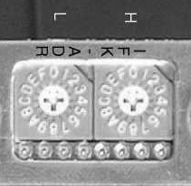
Einstellen der Adresse
Low Byte
High Byte
Die Adresse der PC-PCI-Karte wird mit den Codier- Schalter eingestellt.
Z.B. soll die Adresse der Karte 02 Hex sein, Codier-Schalter für Low- Byte auf 2 drehen.

Fehlermeldungen
StatusOK 0x0 (hexerdezimale Darstellung)
VendorID_Error 0x1
DeviceID_Error 0x2
CountCards_Error 0x4
Open_Failure 0x8
IncorrectWinDriver 0x10
InvalidHandleValue 0x20
Failed_Open_WinDrv_Device 0x40
MilBus_Busy 0x80
TestTimerError 0x100
Fifo_Full 0x200
CardNrError 0x400
NoPCICartOpen 0x800
NoPCMil 0x1000
ReadMilBusTimeOut 0x2000
WriteMilBusTimeOut 0x4000
FifoNotEmpty 0x8000
FifoNotCleared 0x10000
NoDataToRead 0x20000
EventNrError 0x40000
IFKNrError 0x80000
FailedEnableIntr 0x100000
IntMaskError 0x200000
GeneralError 0x400000
MasterSlaveError 0x800000
UnrequestedReceiv 0x1000000
FailedSetPriority 0x2000000

ErrorStatus
Der ErrorStatus wird bei einigen Funktionsaufrufen noch zusätzlich zum normalen Status angeboten. Der Sinn des ErrorStatus ist der : Wenn man eine ganze Reihe Funktionsaufrufe hintereinander durchführen möchte, ist es manchmal lästig, jedesmal mit ‚if‘ und ‚else‘ den Status der Aufrufe abzutesten. Mit der Variablen ErrorStatus ist es möglich, die Aufrufe abarbeiten zu lassen ohne jeden Aufruf abzutesten, und erst am Schluss der Funktionsaufrufe eine Fehlerüberprüfung durchzuprüfen. In der Variablen ErrorStatus werden die Fehler ‚aufsummiert‘ und können dann mit Hilfe der Bitmasken ausgewertet werden. Diese Art der Fehlerüberprüfung macht natürlich nur Sinn bei nicht ‚lebenswichtigen‘ Funktionsaufrufe. z.B. ‚PCI_SndFctCode‘, ‚PCI_IFKRead‘ oder ‚PCI_IFKWrite‘ usw. Zusätzlich geben die Funktionen auch wie gewohnt den Status zurück, so das man sich die Art der Fehlerprüfung, je nach Geschmack, aussuchen kann.

Hinweis : der Returnwert einiger Funktionen „status“ und der „ErrorStatus“ benutzen
dieselben Fehlercodes.

Anhang

Register der PCI- Mil- Karte

Status-Register
Hinweis : In der Variable „status“ wird bei einigen Funktionen, die Fehlermeldungen zurückgegeben und hat
deshalb nichts mit dem „Status Register“ zu tun.

Interlock 0x0001 //Bit 0 (hexerdezimale Darstellung)
Dta_Rdy 0x0002
Dta_Req 0x0004
Trm_Rdy 0x0008
Mil_Rcv_Rdy 0x0010
Mil_Fifo_Full 0x0020
Mil_Fifo_On 0x0040
Cmd_Rcv 0x0080
Timeout_1 0x0100
Timeout_2 0x0200
Debounce_On 0x0400
Frei_D11 0x0800
Evt_Fifo_Not_Empty 0x1000
Evt_Fifo_Full 0x2000
EvFilter_On 0x4000
Master_Slave 0x8000
Puls_In1 0x10000
Puls_In2 0x20000
Puls_In3 0x40000 //Bit18

Control-Register
Ctrl_EvFilter_On 0x01 //(hexerdezimale Darstellung)
Ctrl_Debounce_On 0x02
Ctrl_Mil_Fifo_On 0x04
Ctrl_En_Intr1 0x08
Ctrl_En_Intr2 0x10
Ctrl_EvFilter_8_12 0x20
Ctrl_Puls1_Rahmen_On 0x40
Ctrl_Puls2_Rahmen_On 0x80
Ctrl_Puls3_Rahmen_On 0x100
Ctrl_Puls4_Rahmen_On 0x200
Ctrl_Puls5_Rahmen_On 0x400

Event- Filter
EvFilter_EventOn 0x01//(hexerdezimale Darstellung)
EvFilter_EventTimerRun 0x02
EvFilter_Start_Puls1 0x04
EvFilter_Stop_Puls1 0x08
EvFilter_Start_Puls2 0x10
EvFilter_Stop_Puls2 0x20

Interrupt- Register
Interlock 0x01 //(hexerdezimale Darstellung)
Dta_Rdy 0x02
Dta_Req 0x04
Timeout_1 0x08
Timeout_2 0x10
Mil_Rcv_Rdy 0x20
Ect_FiFo_Not_Empty 0x40
EV_FiFo_Full 0x80

Aufzählungs- Typen
- EventOn // Wert 0 (dezimale Darstellung)
- EventOff
- EventTimerClear
- EventTimerRun
- EventClear
- Puls1_On
- Puls1_Off
- Puls2_On
- Puls2_Off
- Cntrl_EvFilter_On
- Cntrl_EvFilter_Off
- Cntrl_Debounce_On
- Cntrl_Debounce_Off
- Cntrl_Mil_FiFo_On
- Cntrl_Mil_FiFo_Off
- Cntrl_En_Intr1
- Cntrl_Dis_Intr1
- Cntrl_En_Intr2
- Cntrl_Dis_Intr2
- Cntrl_EvFilter_12_Bit
- Cntrl_EvFilter_8_Bit
- Cntrl_Puls1_Rahmen_On
- Cntrl_Puls1_Rahmen_Off
- Cntrl_Puls2_Rahmen_On
- Cntrl_Puls2_Rahmen_Off
- Cntrl_Puls3_Rahmen_On
- Cntrl_Puls3_Rahmen_Off
- Cntrl_Puls4_Rahmen_On
- Cntrl_Puls4_Rahmen_Off
- Cntrl_Puls5_Rahmen_On
- Cntrl_Puls5_Rahmen_Off
- PulsBuchse_1
- PulsBuchse_2
- Puls
- RahmenPuls
- IntSetPriorityNormal,
- IntSetPriorityHigh,
- IntSetPriorityCritical // Wert 37

Interrupts
Vorgehensweise um Interrupts zu verwenden ( hier mit ‚PCI_IntWait‘ ) :

- Mit PCI_IntMaskWrite die Interrupt-Maske definieren
- PCI_IntEnable aufrufen
- Mit PCI_IntWait auf einen Interrupt warten. (mit while ggf. mehrere bedienen)
- PCI_IntDisable Interrupts deaktivieren

Beispiel zu 2 : PCI_IntMaskWrite

Um z.B. auf Dta_Rdy und auf Dta_Req einen Interrupt auszulösen muss man erst mal eine Maske setzten. In unserem Beispiel ist es : 0000110 also 0x6 (6 hex)
Bit | Beschreibung
0 | Interlock
1 | Dta_Rdy
2 | Dta_Req
3 | Timeout_1
4 | Timeout_2
5 | Mil_Rcv_Rdy
6 | Evt_Fifo_Not_Empty
7 | EV_Fifo_Full

Der Funktionsaufruf lautet demnach :

BYTE CardNr = 1;
DWORD status = 0;
DWORD data = 0x6;

PCI_IntMaskWrite(CardNr, data , status);

Anmerkungen zu den Latenzzeiten und der Callback-Funktion

Mit ‚PCI_IntWait‘ sollte man, wenn möglich, nicht arbeiten. Diese Funktion dient nur dazu um Interrupts auch in LabVIEW zu verarbeiten. Unter ernsthafteren Umgebungen (z.B. C++ oder Delphi etc.) sollte man auf die Callback- Funktion zurückgreifen um Interrupts zu bedienen. Hier sind Interrupt Verarbeitungen von 1500 Interrupts/sec. bis zu 8000 Interrupts/sec möglich. Allerdings ist dies stark von der Leitungsfähigkeit des Systems, von dessen Hintergrundauslastung und der Komplexität des Codes der Callback-Funktion abhängig. In der Callback-Funktion sollte nur der Code verarbeitet werden der nötig ist, um den Interrupt zu bedienen. Es sollte möglichst auf jegliches unnötige I/O, z.B. auf Bildschirm oder Festplatte, verzichtet werden. Denn Transfers dieser Art beanspruchen viel Zeit. Zu beachten ist, das es zu keinen Resourcen-Konflikten kommt, d.h. das die Callback-Funktion externe Resourcen aufruft, die aber eine niedrigere Priorität haben und nicht genug Zeit bekommen, um die Anfragen der Callback-Funktion zu bearbeiten. Durch derartige Konflikte kann es zu sporadischen und, auf den ersten Blick, nur schwer erklehrbaren abstürzen kommen.
Man sollte auch beachten, dass Windows kein Echtzeit-Betriebsystem ist. Es sollte ausserdem klar sei, dass ein im Durchschnitt 500 Euro teuerer Standart PC kein Echtzeitsystem von mehreren tausend Euros ersetzen kann. Messungen haben ergeben, das unter Windows Latenzzeiten von mehreren Millisekunden sporadisch auftreten können. Die Länge und Häufigkeit dieser Zeiten sind ebenfalls stark von der Leitungsfähigkeit des Systems abhängig aber scheinbar nicht zu vermeiden.

Anmerkung zu LabVIEW

Soll die PCI_IntWait Routine in einen eigenen Thread laufen (was sehr zu empfehlen ist), so muss unter LabVIEW PCI_IntWait und PCI_IntEnable mit dem Parameter ‚Reentrant‘ aufgerufen werden, da sonst keine Interrupts erkannt werden. (Siehe auch unter ‚LabVIEW‘ )

Anmerkung zu Windows 2000 und XP

Unter Windows 2000 oder auch XP kommt es oft vor, dass die PCI_IntWait Routine zurückkommt obwohl die PCI-Mil-Karte kein Interrupt verschickt hat. Warum das unter Windows 2000/XP so ist, ist bisher nicht bekannt. Daher sollte man die von der PCI_ IntWait Routine zurückgegebene Variable ‚IntAktiv‘ prüfen, ob wirklich der gewünschte Interrupt gekommen ist. Besser ist man verzichtet vollständig auf die PCI_IntWait Routine und pollt, wenn man keine Callback-Funktion schreiben möchte. Das ist genau so schnell (wenn nicht sogar schneller) und zuverlässiger als mit PCI_IntWait zu arbeiten.

Events
Events werden von den GSI-Puls Zentrahlen UNILAC, SIS und ESR mit einer Taktrate von 1MHz generiert (näheres siehe BELAP-Hompage). Ein Event besteht aus einem 16-Bit breiten Datenpacket:

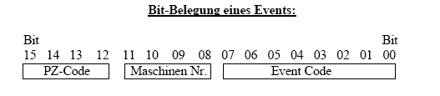

In der Grundeinstellung der PCI-Mil-Karte ist der Filter 8-Bit breit, d.h. die Events werden Maschinenunabhängig herausgefiltert.
Möchte man die Events Maschinenabhängig herausfiltern, so muss der Filter mit dem Funktionsaufruf 'PCI_CntrlRegSet' und dem Parameter 'Cntrl_EvFilter_12_Bit' von 8-Bit auf 12-Bit umgeschaltet werden. PZ-Code abhängige Filterung ist nicht möglich.

Beispiel : Event 32 von der Maschine 10 Filtern.

EventCode = 32 + 256 * 10

PCI_CntrlRegSet(CardNr, Cntrl_EvFilter_12_Bit, ErrorStatus)
PCI_EvFilterSet (CardNr, EventCode, Puls1_On, ErrorStatus)

Visual Basic
Für Visual Basic steht eine eigene dll und ein modul für den Master- Betrieb zur Verfügung.

LabView
Hinweis : Beim Aufruf der DLL-Funktionen muss unter ‚Calling Convention : C‘ ausgewählt
werden.

Hinweis : Um das Multithreading der DLL unter LabVIEW nutzen zu können, muss bei dem
Aufruf der DLL-Funktion ‚reentrant‘ angeklickt werden.

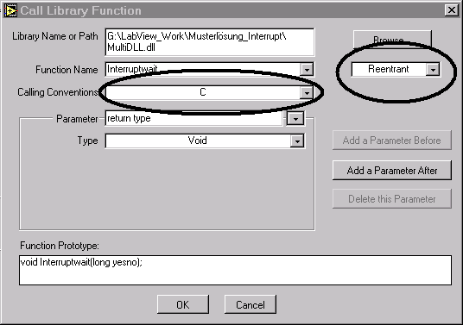
Bei Multithreading auswählen
Beim Aufruf einer DLL- Funktion

Ansicht PCI- Mil Karte und Erweiterungskarte

Puls- Buchse 3 out
Puls- Buchse 3 in

Puls- Buchse 4 out
Puls- Buchse 2 in

Puls- Buchse 5 out
Puls- Buchse 1 in

Device Bus

Erweiterungskarte

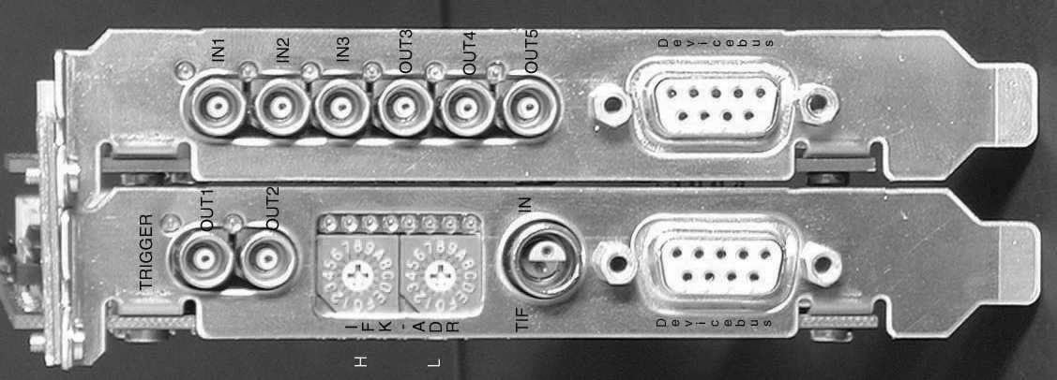
Puls- Buchse 1 out
Puls- Buchse 2 out
TIF- Buchse in
Device Bus
PCI- Mil- Karte

Anschluss der Erweiterungskarte an die PCI- Mil- Karte
ALTERA
FLEX
Erweiterungskarte
PCI- Mil- Karte

Programmbeispiele in C++

Rahmen Puls Variante mit PCI_PulsOutSet
//--------------------------
// GSI Gesellschaft für
// Schwerionenforschung mbH,
// Darmstadt, Germany
//
// Beispielprogramm fuer
// rahmen puls an buchse
// 1 & 2 auf event 1 & 2
// (Beispiel)
//
// nicht vergessen :
// PCIMilTreiber.lib im Projekt
// einbinden !
//
// Autor : Zweig,Marcus
// Datum : 11.12.2003
//
// VC++
//--------------------------

#include "PCIMilTreiber.h"
#include <iostream.h>
#include <stdio.h>

void main()
{
DWORD ErrorStatus = 0;
DWORD CardCounter = 0;
DWORD Cardauswahl = 0;
DWORD status = 0;
WORD MaxLoop = 100;
WORD counter = 0;
WORD EventCodeNr = 0;

BYTE ErrorChar [12];

bool EVFifoNotEmpty;

// ------------------ PCI MilBus Karten zählen ----------------
CardCounter = PCI_PCIcardCount();
cout << "PCIMilBusCard on board :" << CardCounter << endl;

// ------------------- Karte aussuchen und anwählen ------------
if(CardCounter == 0)
{
cout<< "\nNo Card(s) on Board ! " <<endl;
cout<< "----------------------" <<endl;
cout<< "Press Enter to Exit....";
getchar();
return;
}
else if (CardCounter > 1)// Gibt es mehr wie eine -> auswaehlen
{
do
{
cout << "Select Card (1-" << CardCounter <<") :";
cin >> Cardauswahl;
}while((Cardauswahl > CardCounter)||(Cardauswahl <= 0));

status =PCI_DriverOpen(Cardauswahl);
}
else // gibt es nur eine -> keine auswahl anbieten
{
status = PCI_DriverOpen(1);
Cardauswahl = 1;
}

// hat alles geklappt
PCI_ErrorString (status, ErrorChar);
cout<<"ConnectMilBus :"<<ErrorChar<<endl;

if(status != StatusOK) // nein ? -> tschuess
{
cout<< "\nPress Enter to Exit....";
getchar();
getchar();
return;
}

// erst mal PCI-Mil-Karte reseten
PCI_PCIcardReset(Cardauswahl, ErrorStatus);

// Filter einschalten
PCI_CntrlRegSet(Cardauswahl, Cntrl_EvFilter_On, ErrorStatus);

// Aufraeumen : alle Event settings loeschen
PCI_EvFilterClear(Cardauswahl, ErrorStatus);

// Aufraeumen : Event- FiFo loeschen
PCI_EvFiFioClear(Cardauswahl, ErrorStatus);

// Uns interessiert nur Event 1 & 2
// kommen diese an, so sollen sie im Event- FiFo
// reingeschrieben werden
PCI_EvFilterSet(Cardauswahl, 1, EventOn, ErrorStatus);
PCI_EvFilterSet(Cardauswahl, 2, EventOn, ErrorStatus);

// Event 1 schaltet Buchse 1 & Buchse 2 ein, Event 2 Schaltet
// Buchse 1 & Buchse 2 wieder aus.
PCI_PulsOutSet(Cardauswahl, PulsBuchse_1, 1, 2, RahmenPuls, true,
ErrorStatus);
PCI_PulsOutSet(Cardauswahl, PulsBuchse_2, 1, 2, RahmenPuls, true,
ErrorStatus);
// Das wars eigentlich, ab jetzt faehrt die PCI- Mil- Karte denRahmen
// bei Event Nr.1 Buchse 1 & 2 hoch, und bei Event Nr.2 wieder runter
// so lange wie dieser Rechner- Prozess aktiv ist.
// Nur Event 1 & 2 landen im Event- FiFo.
do
{
// Event FiFo auslesen
PCI_EvFiFoRead(Cardauswahl, EventCodeNr, EVFifoNotEmpty,
ErrorStatus);

// Ist was fuer mich drin ?
if((EventCodeNr == 1) || (EventCodeNr == 2))
{
counter++;
cout<<"Ein Rahmen- Puls Event : "<<EventCodeNr<<endl;
EventCodeNr = 0;
}

}while (counter != MaxLoop);

// Fertig, Pulse wieder auschalten
PCI_PulsOutSet(Cardauswahl, PulsBuchse_1, 1, 2, RahmenPuls, false,
ErrorStatus);
PCI_PulsOutSet(Cardauswahl, PulsBuchse_2, 1, 2, RahmenPuls, false,
ErrorStatus);

// PCI- Mil- Karte freigeben
PCI_DriverClose(Cardauswahl);
}

Puls Variante mit PCI_PulsOutSet

//---------------------------------------------
// GSI Gesellschaft für
// Schwerionenforschung mbH,
// Darmstadt, Germany
//
// Beispielprogramm fuer
// puls an buchse
// 1 & 2 auf event 1
// (Beispiel)
//
// nicht vergessen :
// PCIMilTreiber.lib im Projekt
// einbinden !
//
// Autor : Zweig,Marcus
// Datum : 11.12.2003
//
// VC++
//------------------------,

#include "PCIMilTreiber.h"
#include <iostream.h>
#include <stdio.h>

void main()
{
DWORD ErrorStatus = 0;
DWORD CardCounter = 0;
DWORD Cardauswahl = 0;
DWORD status = 0;
WORD MaxLoop = 100;
WORD counter = 0;
WORD EventCodeNr = 0;

BYTE ErrorChar [12];

bool EVFifoNotEmpty;

// ------------------ PCI MilBus Karten zählen ----------------
CardCounter = PCI_PCIcardCount();
cout << "PCIMilBusCard on board :" << CardCounter << endl;

// ------------------- Karte aussuchen und anwählen ------------
if(CardCounter == 0)
{
cout<< "\nNo Card(s) on Board ! " <<endl;
cout<< "----------------------" <<endl;
cout<< "Press Enter to Exit....";
getchar();
return;
}
else if (CardCounter > 1)// Gibt es mehr wie eine -> auswaehlen
{
do
{
cout << "Select Card (1-" << CardCounter <<") :";
cin >> Cardauswahl;
}while((Cardauswahl > CardCounter)||(Cardauswahl <= 0));

status =PCI_DriverOpen(Cardauswahl);
}
else // gibt es nur eine -> keine auswahl anbieten
{
status = PCI_DriverOpen(1);
Cardauswahl = 1;
}
// hat alles geklappt
PCI_ErrorString (status, ErrorChar);
cout<<"ConnectMilBus :"<<ErrorChar<<endl;

if(status != StatusOK) // nein ? -> tschuess
{
cout<< "\nPress Enter to Exit....";
getchar();
getchar();
return;
}

// erst mal PCI-Mil-Karte reseten
PCI_PCIcardReset(Cardauswahl, ErrorStatus);

// Filter einschalten
PCI_CntrlRegSet(Cardauswahl, Cntrl_EvFilter_On, ErrorStatus);

// Aufraeumen : alle Event settings loeschen
PCI_EvFilterClear(Cardauswahl, ErrorStatus);

// Aufraeumen : Event- FiFo loeschen
PCI_EvFiFioClear(Cardauswahl, ErrorStatus);

// Kommt Event 1 an, soll ein Puls an Buchse 1 & 2
// anliegen
PCI_PulsOutSet(Cardauswahl, PulsBuchse_1, 1, 0, Puls, true,
ErrorStatus);
PCI_PulsOutSet(Cardauswahl, PulsBuchse_2, 1, 0, Puls, true,
ErrorStatus);

// Das wars eigentlich, ab jetzt Pulst die PCI-Mil- Karte
// fleissig vor sich hin, jedesmal wenn Event 1 vobeischaut
// Nur das Event 1 wird in das Event- FiFo uebernommen

do
{
// Event FiFo auslesen
PCI_EvFiFoRead(Cardauswahl, EventCodeNr, EVFifoNotEmpty,
ErrorStatus);

// Ist was fuer mich drin ?
if(EventCodeNr == 1)
{
counter++;
cout<<"Ein Rahmen- Puls Event : "<<EventCodeNr<<endl;
EventCodeNr = 0;
}

}while (counter != MaxLoop);

// Fertig, Pulse wieder auschalten
PCI_PulsOutSet(Cardauswahl, PulsBuchse_1, 1, 0, Puls, false,
ErrorStatus);
PCI_PulsOutSet(Cardauswahl, PulsBuchse_2, 1, 0, Puls, false,
ErrorStatus);

// PCI- Mil- Karte freigeben
PCI_DriverClose(Cardauswahl);
}

Rahmen Puls Variante ohne PCI_PulsOutSet
//---------------------------------------------
// GSI Gesellschaft für
// Schwerionenforschung mbH,
// Darmstadt, Germany
//
// Beispielprogramm fuer rahmen puls an buchse
// 1 & 2 auf event 1 & 2 OHNE PCI_PulsOutSet
// diese varante beinhaltet mehr aufrufe als
// die varante mit PCI_PulsOutSet. Dafuer ist
// diese hier flexibler, z.B. kann man an buchse 1
// einen rahmen- puls fahren waehrend buchse 2 pulst
// etc.
//
// nicht vergessen :
// PCIMilTreiber.lib im Projekt
// einbinden !
//
// Autor : Zweig,Marcus
// Datum : 11.12.2003
//
// VC++
//--------------------------

#include "PCIMilTreiber.h"
#include <iostream.h>
#include <stdio.h>

void main()
{
DWORD ErrorStatus = 0;
DWORD CardCounter = 0;
DWORD Cardauswahl = 0;
DWORD status = 0;
WORD MaxLoop = 100;
WORD counter = 0;
WORD EventCodeNr = 0;

BYTE ErrorChar [12];

bool EVFifoNotEmpty;

// ------------------ PCI MilBus Karten zählen ----------------
CardCounter = PCI_PCIcardCount();
cout << "PCIMilBusCard on board :" << CardCounter << endl;

// ------------------- Karte aussuchen und anwählen ------------
if(CardCounter == 0)
{
cout<< "\nNo Card(s) on Board ! " <<endl;
cout<< "----------------------" <<endl;
cout<< "Press Enter to Exit....";
getchar();
return;
}
else if (CardCounter > 1)// Gibt es mehr wie eine -> auswaehlen
{
do
{
cout << "Select Card (1-" << CardCounter <<") :";
cin >> Cardauswahl;
}while((Cardauswahl > CardCounter)||(Cardauswahl <= 0));

status =PCI_DriverOpen(Cardauswahl);
}
else // gibt es nur eine -> keine auswahl anbieten
{
status = PCI_DriverOpen(1);
Cardauswahl = 1;
}

// hat alles geklappt
PCI_ErrorString (status, ErrorChar);
cout<<"ConnectMilBus :"<<ErrorChar<<endl;

if(status != StatusOK) // nein ? -> tschuess
{
cout<< "\nPress Enter to Exit....";
getchar();
getchar();
return;
}

// erst mal PCI-Mil-Karte reseten
PCI_PCIcardReset(Cardauswahl, ErrorStatus);

// Filter einschalten
PCI_CntrlRegSet(Cardauswahl, Cntrl_EvFilter_On, ErrorStatus);

// Aufraeumen : alle Event settings loeschen
PCI_EvFilterClear(Cardauswahl, ErrorStatus);

// Aufraeumen : Event- FiFo loeschen
PCI_EvFiFioClear(Cardauswahl, ErrorStatus);

// Uns interessiert nur Event 1 & 2
// kommen diese an, so sollen sie im Event- FiFo
// reingeschrieben werden
PCI_EvFilterSet(Cardauswahl, 1, EventOn, ErrorStatus);
PCI_EvFilterSet(Cardauswahl, 2, EventOn, ErrorStatus);

// Bei Event Nr.1 soll der Rahmen- Puls an Buchse 1 & 2
// angehen
PCI_EvFilterSet(Cardauswahl, 1, Puls1_On, ErrorStatus);
PCI_EvFilterSet(Cardauswahl, 1, Puls2_On, ErrorStatus);

// Bei Event Nr.2 soll der Rahmen- Puls an Buchse 1 & 2
// ausgehen
PCI_EvFilterSet(Cardauswahl, 2, Puls1_Off, ErrorStatus);
PCI_EvFilterSet(Cardauswahl, 2, Puls2_Off, ErrorStatus);

// Rahmen- Puls auf Buchse 1 & 2 ist erwuenscht
PCI_CntrlRegSet(Cardauswahl, Cntrl_Puls1_Rahmen_On, ErrorStatus);
PCI_CntrlRegSet(Cardauswahl, Cntrl_Puls2_Rahmen_On, ErrorStatus);

// Das wars eigentlich, ab jetzt faehrt die PCI- Mil- Karte denRahmen
// bei Event Nr.1 Buchse 1 & 2 hoch, und bei Event Nr.2 wieder runter
// so lange wie dieser Rechner- Prozess aktiv ist.
// Nur Event 1 & 2 landen im Event- FiFo.

do
{
// Event FiFo auslesen
PCI_EvFiFoRead(Cardauswahl, EventCodeNr, EVFifoNotEmpty,
ErrorStatus);

// Ist was fuer mich drin ?
if((EventCodeNr == 1) || (EventCodeNr == 2))
{
counter++;
cout<<"Ein Rahmen- Puls Event : "<<EventCodeNr<<endl;
EventCodeNr = 0;
}

}while (counter != MaxLoop);
// Fertig, Pulse wieder auschalten
PCI_EvFilterSet(Cardauswahl, 1, Puls1_Off, ErrorStatus);
PCI_EvFilterSet(Cardauswahl, 1, Puls2_Off, ErrorStatus);

// die Events interessieren nicht mehr
PCI_EvFilterSet(Cardauswahl, 1, EventOff, ErrorStatus);
PCI_EvFilterSet(Cardauswahl, 2, EventOff, ErrorStatus);

// Aufraeumen : Event- FiFo loeschen
PCI_EvFiFioClear(Cardauswahl, ErrorStatus);

// PCI- Mil- Karte freigeben
PCI_DriverClose(Cardauswahl);

Erzeugen eines Rahmen Pulses per Software
//---------------------------------------------
// GSI Gesellschaft für
// Schwerionenforschung mbH,
// Darmstadt, Germany
//
// Beispielprogramm fuer das erzeugen
// einens rahmen puls auf buchse1 & 2
// ohne event
//
// nicht vergessen :
// PCIMilTreiber.lib im Projekt
// einbinden !
//
// Autor : Zweig,Marcus
// Datum : 11.12.2003
//
// VC++
//------------------

#include "PCIMilTreiber.h"
#include <iostream.h>
#include <stdio.h>

void main()
{
DWORD ErrorStatus = 0;
DWORD CardCounter = 0;
DWORD Cardauswahl = 0;
DWORD status = 0;
WORD MaxLoop = 100;
WORD counter = 0;
WORD EventCodeNr = 0;

BYTE ErrorChar [12];

// ------------------ PCI MilBus Karten zählen ----------------
CardCounter = PCI_PCIcardCount();
cout << "PCIMilBusCard on board :" << CardCounter << endl;

// ------------------- Karte aussuchen und anwählen ------------
if(CardCounter == 0)
{
cout<< "\nNo Card(s) on Board ! " <<endl;
cout<< "----------------------" <<endl;
cout<< "Press Enter to Exit....";
getchar();
return;
}
else if (CardCounter > 1)// Gibt es mehr wie eine -> auswaehlen
{
do
{
cout << "Select Card (1-" << CardCounter <<") :";
cin >> Cardauswahl;
}while((Cardauswahl > CardCounter)||(Cardauswahl <= 0));

status =PCI_DriverOpen(Cardauswahl);
}
else // gibt es nur eine -> keine auswahl anbieten
{
status = PCI_DriverOpen(1);
Cardauswahl = 1;
}

// hat alles geklappt
PCI_ErrorString (status, ErrorChar);
cout<<"ConnectMilBus :"<<ErrorChar<<endl;

if(status != StatusOK) // nein ? -> tschuess
{
cout<< "\nPress Enter to Exit....";
getchar();
getchar();
return;
}

// rahmen puls auf buchse 1 erwuenscht
PCI_CntrlRegSet(Cardauswahl, Cntrl_Puls1_Rahmen_On ,ErrorStatus);

// rahmen puls auf buchse 2 erwuenscht
PCI_CntrlRegSet(Cardauswahl, Cntrl_Puls2_Rahmen_On ,ErrorStatus);

// der puls soll erst auf buchse 1 1000us anstehen, dann ausgehen
// und 400us spaeter auf buchse 2 nochmals 1000us anstehen

// puls auf buchse 1 starten
PCI_SoftPuls1Start(Cardauswahl, ErrorStatus);
// 1000us warten
PCI_TimerWait(Cardauswahl, 1000, 1, ErrorStatus);
// puls auf buchse 1 abschalten
PCI_SoftPuls1Stop(Cardauswahl, ErrorStatus);

// 400us warten
PCI_TimerWait(Cardauswahl, 400, 1, ErrorStatus);
// puls auf buchse 2 starten
PCI_SoftPuls2Start(Cardauswahl, ErrorStatus);
// 1000us warten
PCI_TimerWait(Cardauswahl, 1000, 1, ErrorStatus);
// puls auf buchse 2 abschalten
PCI_SoftPuls2Stop(Cardauswahl, ErrorStatus);

//--- das wars ----

// PCI- Mil- Karte freigeben
PCI_DriverClose(Cardauswahl);
}

Warten auf einen Interrupt
//---------------------------------------------
// GSI Gesellschaft für
// Schwerionenforschung mbH,
// Darmstadt, Germany
//
// Beispielprogramm fuer eine
// interrupt behandlung auf
// event Nr. 1. Das Prog.
// wartet auf einen interrupt
//
// nicht vergessen :
// PCIMilTreiber.lib im Projekt
// einbinden !
//
// Autor : Zweig,Marcus
// Datum : 11.12.2003
//
// VC++
//--------------------------

#include "PCIMilTreiber.h"
#include <iostream.h>
#include <stdio.h>

void main()
{
DWORD ErrorStatus = 0;
DWORD InMask = 0;
DWORD IntAktiv = 0;
WORD CardCounter = 0;
DWORD Cardauswahl = 0;
WORD status = 0;
WORD MaxLoop = 100;
WORD counter = 0;
WORD EventCodeNr = 0;

BYTE ErrorChar [12];

bool EVFifoNotEmpty;

// ------------------ PCI MilBus Karten zählen ----------------
CardCounter = PCI_PCIcardCount();
cout << "PCIMilBusCard on board :" << CardCounter << endl;
// ------------------- Karte aussuchen und anwählen ------------
if(CardCounter == 0)
{
cout<< "\nNo Card(s) on Board ! " <<endl;
cout<< "----------------------" <<endl;
cout<< "Press Enter to Exit....";
getchar();
return;
}
else if (CardCounter > 1)// Gibt es mehr wie eine -> auswaehlen
{
do
{
cout << "Select Card (1-" << CardCounter <<") :";
cin >> Cardauswahl;
}while((Cardauswahl > CardCounter)||(Cardauswahl <= 0));

status =PCI_DriverOpen(Cardauswahl);
}
else // gibt es nur eine -> keine auswahl anbieten
{
status = PCI_DriverOpen(1);
Cardauswahl = 1;
}
// hat alles geklappt
PCI_ErrorString (status, ErrorChar);
cout<<"ConnectMilBus :"<<ErrorChar<<endl;

if(status != StatusOK) // nein ? -> tschuess
{
cout<< "\nPress Enter to Exit....";
getchar();
getchar();
return;
}

// erst mal PCI-Mil-Karte reseten
PCI_PCIcardReset(Cardauswahl, ErrorStatus);

// Filter einschalten
PCI_CntrlRegSet(Cardauswahl, Cntrl_EvFilter_On, ErrorStatus);

// Aufraeumen : alle Event settings loeschen
PCI_EvFilterClear(Cardauswahl, ErrorStatus);

// Aufraeumen : Event- FiFo loeschen
PCI_EvFiFioClear(Cardauswahl, ErrorStatus);

// Uns interessiert nur Event 1
// kommen dieses an, so soll es
// im Event- FiFo reingeschrieben werden
PCI_EvFilterSet(Cardauswahl, 1, EventOn, ErrorStatus);

// Interrupt Maske definieren, und zwar wollen wir wissen
// ob event 1 angekommen ist, das koennen wir aber nicht
// direkt pruefen, deshalb haben wir den filter so
// eingestellt, das nur event 1 durchkommen kann
// (abgesehen von den events >= C8hex )
// daher verknuepfen wir den interrupt mit dem
// bit Evt_Fifo_Not_Empty. Das ist das 6te bit in
// der interrupt-maske (siehe UsersGuide) also :
// 1000000 -> 0x40 (hex)

InMask = 0x40;

PCI_IntMaskWrite(Cardauswahl, InMask, ErrorStatus);

// Interrupts enabeln ohne eine callback-funktion
status = PCI_IntEnable (Cardauswahl, NULL, NULL
,IntSetPriorityNormal
,ErrorStatus);
if(status != StatusOK)
{
PCI_ErrorString (status, ErrorChar);
cout<<ErrorChar<<endl<<endl;

// im fehlerfall aufraeumen
PCI_EvFilterSet(Cardauswahl, 1, EventClear, ErrorStatus);

// ende
PCI_DriverClose(Cardauswahl);

getchar();
getchar();
return;
}

cout<<"\nWarte auf interrupt....."<<endl;

do
{
EventCodeNr = 0;
PCI_IntWait(Cardauswahl, IntAktiv, ErrorStatus);
PCI_EvFiFoRead(Cardauswahl, EventCodeNr, EVFifoNotEmpty,
ErrorStatus);
}while ((IntAktiv != Evt_Fifo_Not_Empty) && (EventCodeNr != 1));

// Aufraeumen : Event- FiFo loeschen
PCI_EvFiFioClear(Cardauswahl, ErrorStatus);

PCI_EvFilterSet(Cardauswahl, 1, EventClear, ErrorStatus);

// WICHTIG !!!
PCI_IntDisable(Cardauswahl, ErrorStatus);

// ende
PCI_DriverClose(Cardauswahl);

cout<<"\nEvent gekommen :"<<EventCodeNr<<endl;
cout<<"\n\nPress Enter to exit...."<<endl;
getchar();
}

Interrupt- Behandlung ohne zu warten mit eigenem Interrupt- Handler
//---------------------------------------------
// GSI Gesellschaft für
// Schwerionenforschung mbH,
// Darmstadt, Germany
//
// Beispielprogramm fuer eine
// interrupt behandlung auf
// event Nr. 1 mit eigener
// callback-funktion
//
// nicht vergessen :
// PCIMilTreiber.lib im Projekt
// einbinden !
// Autor : Zweig,Marcus
// Datum : 11.12.2003
//
// VC++
//--------------------------
#include "PCIMilTreiber.h"
#include <iostream.h>
#include <stdio.h>

// Die daten-strukture fuer die
// callback-funktion
struct IntStructure {
DWORD IntCounter;
DWORD IntAktiv;
DWORD Cardauswahl;
bool IntResive;
};

// Die callback-fuktion. Hier sollte der
// Code stehen der bei einem interrupt
// ausgefuehrt werden sollte.
void MY_InterruptHandler(void *p)
{
DWORD status= 0;
DWORD ErrorStatus = 0;

IntStructure *p1 = (IntStructure*)p;

// Welcher interrupt wars ?
PCI_IntAktiv(p1->Cardauswahl, p1->IntAktiv, ErrorStatus);

// Daten in die structur uebertragen
p1->IntCounter = p1->IntCounter + 1;
p1->IntResive = true;

// Aufraeumen : Event- FiFo loeschen
PCI_EvFiFioClear(p1->Cardauswahl, ErrorStatus);

// OK interrupt abgearbeitet, naechster bitte
PCI_IntNextEnable(p1->Cardauswahl, status);
}

void main()
{
DWORD ErrorStatus = 0;
DWORD InMask = 0;
DWORD IntAktiv = 0;
DWORD CardCounter = 0;

DWORD status = 0;
WORD MaxLoop = 100;
WORD counter = 0;
WORD EventCodeNr = 0;

BYTE ErrorChar [26];

// Structur anlegen und ini.
IntStructure myIntStruct;

myIntStruct.Cardauswahl = 0;
myIntStruct.IntAktiv = 0;
myIntStruct.IntCounter = 0;
myIntStruct.IntResive = false;

// ------------------ PCI MilBus Karten zählen ----------------
CardCounter = PCI_PCIcardCount();
cout << "PCIMilBusCard on board :" << CardCounter << endl;

// ------------------- Karte aussuchen und anwählen ------------
if(CardCounter == 0)
{
cout<< "\nNo Card(s) on Board ! " <<endl;
cout<< "----------------------" <<endl;
cout<< "Press Enter to Exit....";
getchar();
return;
}
else if (CardCounter > 1)// Gibt es mehr wie eine -> auswaehlen
{
do
{
cout << "Select Card (1-" << CardCounter <<") :";
cin >> myIntStruct.Cardauswahl;
}while((myIntStruct.Cardauswahl > CardCounter)
||(myIntStruct.Cardauswahl <= 0));

status =PCI_DriverOpen(myIntStruct.Cardauswahl);
}
else // gibt es nur eine -> keine auswahl anbieten
{
status = PCI_DriverOpen(1);
myIntStruct.Cardauswahl = 1;
}

// hat alles geklappt
PCI_ErrorString (status, ErrorChar);
cout<<"ConnectMilBus :"<<ErrorChar<<endl;

if(status != StatusOK) // nein ? -> tschuess
{
cout<< "\nPress Enter to Exit....";
getchar();
getchar();
return;
}

// erst mal PCI-Mil-Karte reseten
PCI_PCIcardReset(myIntStruct.Cardauswahl, ErrorStatus);

// Filter einschalten
PCI_CntrlRegSet(myIntStruct.Cardauswahl, Cntrl_EvFilter_On,
ErrorStatus);

// Aufraeumen : alle Event settings loeschen
PCI_EvFilterClear(myIntStruct.Cardauswahl, ErrorStatus);

// Aufraeumen : Event- FiFo loeschen
PCI_EvFiFioClear(myIntStruct.Cardauswahl, ErrorStatus);

// Uns interessiert nur Event 1
// kommen dieses an, so soll es
// im Event- FiFo reingeschrieben werden
PCI_EvFilterSet(myIntStruct.Cardauswahl, 1, EventOn, ErrorStatus);
// Interrupt Maske definieren, und zwar wollen wir wissen
// ob event 1 angekommen ist, das koennen wir aber nicht
// direkt pruefen, deshalb haben wir den filter so
// eingestellt, das nur event 1 durchkommen kann
// (abgesehen von den events >= C8hex )
// daher verknuepfen wir den interrupt mit dem
// bit Evt_Fifo_Not_Empty. Das ist das 6te bit in
// der interrupt-maske (siehe UsersGuide) also :
// 1000000 -> 0x40 (hex)

InMask = 0x40;

PCI_IntMaskWrite(myIntStruct.Cardauswahl, InMask, ErrorStatus);

// Interrupts enabeln jetzt mit einer callback-funktion
// und der structur
status = PCI_IntEnable (myIntStruct.Cardauswahl, MY_InterruptHandler,
&myIntStruct , IntSetPriorityHigh,
ErrorStatus);

if(status != StatusOK)
{
PCI_ErrorString (status, ErrorChar);
cout<<ErrorChar<<endl<<endl;

// im fehlerfall aufraeumen
PCI_EvFilterSet(myIntStruct.Cardauswahl, 1, EventClear,
ErrorStatus);

// ende
PCI_DriverClose(myIntStruct.Cardauswahl);

getchar();
getchar();
return;
}

// Hier irgentein code der vom main ausgefuehrt werden soll
while(myIntStruct.IntCounter <= 10000)
{
if (myIntStruct.IntResive == true)
{
cout<<"Int. count : "<<myIntStruct.IntCounter<<endl;
cout<<"Int. active :"<<myIntStruct.IntAktiv<<endl;
cout<<"---------------------------"<<endl;

myIntStruct.IntResive = false;
}
}

// WICHTIG !!!
PCI_IntDisable(myIntStruct.Cardauswahl, ErrorStatus);
PCI_ErrorString (status, ErrorChar);
cout<<"IntDisable :"<<ErrorChar<<endl;

// ende
PCI_DriverClose(myIntStruct.Cardauswahl);
PCI_ErrorString (status, ErrorChar);
cout<<"DriverClose :"<<ErrorChar<<endl;

// Wartet
cout<<"\n...ende..\n";
getchar();
}

Programmbeispiele in Delphi

Lesen und schreiben eines Datums an eine IFK
//---------------------------------------------
// GSI Gesellschaft für
// Schwerionenforschung mbH,
// Darmstadt, Germany
//
// Beispielprogramm zum Senden eines datums
// an eine IFK und wieder einlesen des datums
// mit den DLL- Aufrufen PCI_IfkWrite und
// PCI_IfkRead.
//
// Autor : Zweig,Marcus
//
// Delphi V5
//---------------------------------------------
unit Unit1;

interface

uses
Windows, Messages, SysUtils, Classes, Graphics, Controls, Forms, Dialogs,
StdCtrls, ExtCtrls, UnitMil;

type
TForm1 = class(TForm)
Label1: TLabel;
Label2: TLabel;
Panel1: TPanel;
Edit1: TEdit;
Button1: TButton;
Button2: TButton;
procedure FormCreate(Sender: TObject);
procedure Button2Click(Sender: TObject);
procedure FormClose(Sender: TObject; var Action: TCloseAction);
procedure Button1Click(Sender: TObject);
procedure Edit1KeyPress(Sender: TObject; var Key: Char);
procedure Edit1KeyUp(Sender: TObject; var Key: Word;
Shift: TShiftState);
private
{ Private-Deklarationen }
public
{ Public-Deklarationen }
end;

{Bidschirmaufloesung}
const ScreenHeightDev = 1024;
ScreenWidthDev = 1280;

var
Form1: TForm1;
IFKAdress:_Byte;
IFKOnline: TStrings;
IFKCount:integer;
SendData:_WORD;

implementation

{$R *.DFM}

procedure TForm1.FormCreate(Sender: TObject);

var x,y,i:integer;
status:_DWORD;
CardCounter :_DWORD;
Error_Char:t_Error_Char;
Error_string:string;

begin

//-----------------------------------------
// Fenster je nach auflösung skalieren
//-----------------------------------------

Scaled := true;
x := Screen.Width;
y := Screen.Height;

if(y <> ScreenHeightDev) or (x <> ScreenWidthDev) then begin
form1.height := (form1.clientheight * y div ScreenHeightDev)+
form1.height - form1.ClientHeight;

form1.width := (form1.clientwidth * x div ScreenWidthDev)+
form1.Height - form1.clientheight;

scaleBy(x, ScreenwidthDev);
end;

//----------------------------------------------------
// PCI-Mil-Karten im PC suchen und die erste nehmen
//----------------------------------------------------

// PCI-Mil- Karten zaehlen
CardCounter := PCI_PCIcardCount();

// gibt es keine PCI-Mil- Karte -> tschuess
if(CardCounter = 0) then begin
Application.MessageBox('NO PCI- CARDS FOUND', 'ABBRUCH !', 16);
Form1.Close;
end;

// erste PCI-Mil-Karte im PC-Bus nehmen
Cardauswahl := 1;

// öffnen der PCI Mil Karte
status := PCI_DriverOpen(Cardauswahl);

// status auswerten, im fehlerfall messagebox mit fehlermeldung
if(status <> StatusOK) then begin
PCI_ErrorString(status, Error_Char);
for i := 1 to Length(Error_Char) do begin
Error_string := Error_string + Error_Char[i];
end;
Application.MessageBox(PChar(Error_string), 'ABBRUCH !', 16);
Form1.Close;
end;
//---------------------------------------------------------------------
// IFK am Mil-Bus suchen und in eine liste aufnehmen, die erste nehmen
//---------------------------------------------------------------------

// Liste erzeugen
IFKOnline := TStringList.Create;

// Liste loeschen
IFKOnline.Clear;

// IFKs suchen
IFKFound(IFKOnline, IFKCount);

// Erste IFK nehmen gibts keine -> warnung
try
IFKAdress := StrToInt('$' + IFKOnline[0]);
except
messagebox(0,'Keine IFK gefunden !','Warnung',16);
IFKAdress := 0;
end;

end;
// Der EXIT Button
procedure TForm1.Button2Click(Sender: TObject);
begin
Form1.Close;
end;

// Form wird beendet
procedure TForm1.FormClose(Sender: TObject; var Action: TCloseAction);

begin
// Treiber schliessen sehr wichtig !
PCI_DriverClose(Cardauswahl);
end;

// Sende datum und lese wieder datum von der IFK
procedure TForm1.Button1Click(Sender: TObject);

var status:_DWORD;
ReadData:_WORD;
FktRead:_Byte;
FktWrite:_Byte;

begin
status := 0;
ReadData := 0;

FktWrite := $13; // Echo Sollwert
FktRead := $89; // Echo Sollwert ruecklesen

// Datum an IFK versenden
PCI_IfkWrite (Cardauswahl, IFKAdress, FktWrite, SendData, status);

// Datum von IFK lesen
PCI_IfkRead (Cardauswahl, IFKAdress, FktRead , ReadData, status);

// Gelesendes datum als hex ausgeben
Form1.Panel1.Caption := IntToHex(ReadData,3);
end;

// Sende datum eingabe : Kein laestiger beep-ton bei eingabe
procedure TForm1.Edit1KeyPress(Sender: TObject; var Key: Char);

begin
if key = #13 then begin
key:= #0;
end;
end;

// Sende datum eingabe : Eingabe sichern und ueberpruefen
procedure TForm1.Edit1KeyUp(Sender: TObject; var Key: Word; Shift: TShiftState);

begin
if(Form1.Edit1.Text <> '') then begin
try
SendData := StrToInt('$'+ Form1.Edit1.Text);
except
messagebox(0,'Fehlerhafte Eingabe bei Send Data !','Warnung',16);
end;
end;
end;

end.

Abfrage der Puls-In Buchsen an der Erweiterungskarte
//---------------------------------------------
// GSI Gesellschaft für
// Schwerionenforschung mbH,
// Darmstadt, Germany
//
// Beispielprogramm fuer das abfragen der
// puls-eingangs-buchsen an der erweiterungskarte
// durch pollen
//
// Autor : Zweig,Marcus
//
// Delphi V5
//---------------------------------------------

unit Unit1;

interface

uses
Windows, Messages, SysUtils, Classes, Graphics, Controls, Forms, Dialogs,
StdCtrls, ExtCtrls, Buttons, UnitMil;

type
TForm1 = class(TForm)
Panel1: TPanel;
Button1: TButton;
SpeedButton1: TSpeedButton;
Shape1: TShape;
Shape2: TShape;
Shape3: TShape;
Label1: TLabel;
Label2: TLabel;
Label3: TLabel;
Timer1: TTimer;
procedure FormCreate(Sender: TObject);
procedure Timer1Timer(Sender: TObject);
procedure Button1Click(Sender: TObject);
procedure FormClose(Sender: TObject; var Action: TCloseAction);
private
{ Private-Deklarationen }
public
{ Public-Deklarationen }
end;

{Bidschirmaufloesung}
const ScreenHeightDev = 1024;
ScreenWidthDev = 1280;

var
Form1: TForm1;
Cardauswahl:integer;

implementation

{$R *.DFM}
procedure TForm1.FormCreate(Sender: TObject);

var x,y,i:integer;
status:_DWORD;
Error_Char:t_Error_Char;
Error_string:string;

begin
Scaled := true;
x := Screen.Width;
y := Screen.Height;

Cardauswahl := 2;

if(y <> ScreenHeightDev) or (x <> ScreenWidthDev) then begin
form1.height := (form1.clientheight * y div ScreenHeightDev)+
form1.height - form1.ClientHeight;

form1.width := (form1.clientwidth * x div ScreenWidthDev)+
form1.Height - form1.clientheight;

scaleBy(x, ScreenwidthDev);
end;

// öffnen der PCI Mil Karte
status := PCI_DriverOpen(Cardauswahl);
if(status <> StatusOK) then begin
PCI_ErrorString(status, Error_Char); // ausgabe bei fehlerfall
for i := 1 to Length(Error_Char) do begin
Error_string := Error_string + Error_Char[i];
end;
Application.MessageBox(PChar(Error_string), 'ABBRUCH !', 16);
Form1.Close;
end;
end;

procedure TForm1.Timer1Timer(Sender: TObject);

var status:boolean;
ErrorStatus:_DWORD;

begin
ErrorStatus := 0;

IF (Form1.SpeedButton1.Down = true) then begin

// Puls Input 1
status := PCI_StatusTest(Cardauswahl, Puls_In1, ErrorStatus);
if(status = true) then begin
Form1.Shape1.Brush.Color := clLime;
end else begin
Form1.Shape1.Brush.Color := clWhite;
end;

// Puls Input 2
status := PCI_StatusTest(Cardauswahl, Puls_In2, ErrorStatus);
if(status = true) then begin
Form1.Shape2.Brush.Color := clLime;
end else begin
Form1.Shape2.Brush.Color := clWhite;
end;

// Puls Input 3
status := PCI_StatusTest(Cardauswahl, Puls_In3, ErrorStatus);
if(status = true) then begin
Form1.Shape3.Brush.Color := clLime;
end else begin
Form1.Shape3.Brush.Color := clWhite;
end;
end;
end;

//Exit
procedure TForm1.Button1Click(Sender: TObject);
begin
Form1.Close;
end;

// Bye....
procedure TForm1.FormClose(Sender: TObject; var Action: TCloseAction);
begin
PCI_DriverClose(Cardauswahl);
end;

end.

Interrupt- Behandlung ohne zu warten mit eigenem Interrupt- Handler
//---------------------------------------------
// GSI Gesellschaft für
// Schwerionenforschung mbH,
// Darmstadt, Germany
//
// Beispielprogramm fuer einen Interrupt- Handler
// Interrupt- Ausloeser ist das DREQ. (4 hex)Kommt
// dieser soll ein datum auf den mil-bus geschrieben
// werden
//
// Autor : Zweig,Marcus
//
// Delphi V5
//---------------------------------------------
unit Unit2;

interface

uses
Windows, Messages, SysUtils, Classes, Graphics, Controls, Forms, Dialogs,
Menus, UnitMil, StdCtrls, ExtCtrls, Buttons;

type
TForm2 = class(TForm)
Panel1: TPanel;
EXIT: TButton;
Button1: TButton;
Panel4: TPanel;
Label4: TLabel;
Panel5: TPanel;
Button3: TButton;
SpeedButton1: TSpeedButton;
SpeedButton2: TSpeedButton;
Label6: TLabel;
Edit1: TEdit;
Shape1: TShape;
Label7: TLabel;
Label8: TLabel;
RadioButton1: TRadioButton;
RadioButton2: TRadioButton;
RadioButton3: TRadioButton;
Timer1: TTimer;
procedure FormCreate(Sender: TObject);
procedure EXITClick(Sender: TObject);
procedure Button1Click(Sender: TObject);
procedure Button3Click(Sender: TObject);
procedure SpeedButton1Click(Sender: TObject);
procedure Edit1Click(Sender: TObject);
procedure SpeedButton2Click(Sender: TObject);
procedure RadioButton1Click(Sender: TObject);
procedure RadioButton2Click(Sender: TObject);
procedure RadioButton3Click(Sender: TObject);
procedure Timer1Timer(Sender: TObject);
private
{ Private-Deklarationen }
public
{ Public-Deklarationen }

end;

type TmyIntRecord = record
CardNumber:_Byte;
data:_WORD;
end;

var
Form2: TForm2;
IFKAdress:Byte;
counter:Integer;
IntRecord:TmyIntRecord;
SET_MY_PRIORITY: switch;

implementation

uses Unit1;
{$R *.DFM}

procedure MY_InterruptHandler(p:Pointer);

var
Data_p :^TmyIntRecord;
status:_DWORD;
ErrorStatus:_DWORD;

begin
Data_p := p;
counter:= counter + 1;
status := PCI_MilBusWrite(Data_p^.CardNumber, Data_p^.data,
ErrorStatus);
PCI_IntNextEnable(Data_p^.CardNumber, status);
end;

procedure TForm2.FormCreate(Sender: TObject);

var x,y:integer;

begin
Scaled := true;
x := Screen.Width;
y := Screen.Height;

if(y <> ScreenHeightDev) or (x <> ScreenWidthDev) then begin
form2.height := (form2.clientheight * y div ScreenHeightDev)+
form2.height - form2.ClientHeight;

form2.width := (form2.clientwidth * x div ScreenWidthDev)+
form2.Height - form2.clientheight;

scaleBy(x, ScreenwidthDev);
end;

IFKOnline := TStringList.Create;

// Counter nullsetzen
counter := 1;

// Interrupt thread default = Normal
SET_MY_PRIORITY := IntSetPriorityNormal;

// Interrupt- record fuellen
IntRecord.CardNumber := Cardauswahl;
IntRecord.data := 4711;
end;

procedure TForm2.EXITClick(Sender: TObject);

var status:_DWORD;

begin
// Interrupt thread schliessen
PCI_IntDisable(Cardauswahl, status);

// Treiber schliessen
PCI_DriverClose(Cardauswahl);

// Bye...bye...
Form1.Close;
end;

// Reset PCI Card
procedure TForm2.Button1Click(Sender: TObject);

var status:DWORD;

begin
PCI_PCIcardReset(Cardauswahl, status);
end;

// Clear
procedure TForm2.Button3Click(Sender: TObject);
begin
Form2.Panel5.Caption := '1';
counter := 1;
end;

// IntEnable
procedure TForm2.SpeedButton1Click(Sender: TObject);

var i:integer;
status:_DWORD;
InMask:_DWORD;
Error :_DWORD;
Error_Char:t_Error_Char;
Error_string:string;

begin
if(Form2.SpeedButton1.Down = True) then begin

InMask := StrToInt('$' + Edit1.Text);

// Interrupt maske
Error:=PCI_IntMaskWrite(Cardauswahl, InMask, status);
if(Error <> StatusOK) then begin
PCI_ErrorString(Error, Error_Char); // ausgabe bei fehlerfall
for i := 1 to Length(Error_Char) do begin
Error_string := Error_string + Error_Char[i];
end;
Application.MessageBox(PChar(Error_string), 'Int.Mask!', 64);
end;

// Interrupt enable
Error:=PCI_IntEnable (Cardauswahl, MY_InterruptHandler,
@IntRecord, _WORD(SET_MY_PRIORITY), status);
if(Error <> StatusOK) then begin
PCI_ErrorString(Error, Error_Char); // ausgabe bei fehlerfall
for i := 1 to Length(Error_Char) do begin
Error_string := Error_string + Error_Char[i];
end;
Application.MessageBox(PChar(Error_string), 'Int.Enable!', 64);
end else begin
Form2.Shape1.Brush.Color := clLime;
end;
end;
end;

// Hex Interrupt eingabefeld
procedure TForm2.Edit1Click(Sender: TObject);

begin
Form2.SpeedButton2.Down := TRUE;
end;

// Interrupt disable
procedure TForm2.SpeedButton2Click(Sender: TObject);

var status:_DWORD;
Error:_DWORD;
i:integer;
Error_Char:t_Error_Char;
Error_string:string;

begin
if(Form2.SpeedButton2.Down = True)then begin
Error:= PCI_IntDisable(Cardauswahl, status);
if(Error <> StatusOK) then begin
PCI_ErrorString(Error, Error_Char); // ausgabe bei fehlerfall
for i := 1 to Length(Error_Char) do begin
Error_string := Error_string + Error_Char[i];
end;
Application.MessageBox(PChar(Error_string), 'Int.Disable!', 64);
end else begin
Form2.Shape1.Brush.Color := clWhite;
end;
end;
end;

// Priority Normal
procedure TForm2.RadioButton1Click(Sender: TObject);

begin
if(Form2.SpeedButton1.Down = True)then begin
Form2.SpeedButton2.Down := True;
Form2.SpeedButton2.Click;
end;
SET_MY_PRIORITY := IntSetPriorityNormal;
end;

// Priority High
procedure TForm2.RadioButton2Click(Sender: TObject);

begin
if(Form2.SpeedButton1.Down = True)then begin
Form2.SpeedButton2.Down := True;
Form2.SpeedButton2.Click;
end;
SET_MY_PRIORITY := IntSetPriorityHigh;
end;

// Priority Critical
procedure TForm2.RadioButton3Click(Sender: TObject);

begin
if(Form2.SpeedButton1.Down = True)then begin
Form2.SpeedButton2.Down := True;
Form2.SpeedButton2.Click;
end;
SET_MY_PRIORITY := IntSetPriorityCritical;
end;

//Periodisches updaten des counters
procedure TForm2.Timer1Timer(Sender: TObject);
begin
Form2.Panel5.Caption := IntToStr(counter);
end;

end.

Programmbeispiele in LabView

Schreiben und lesen eines Datums an eine IFK
Zuerst muss die PCI- Karte aktiviert werden. Danach wird ein Datum an eine IFK gesendet und wieder zurückgelesen und zu guter letzt wird wieder die PCI- Karte freigegeben. Bei diesem kleinen Beispiel befindet sich die Dll in einen Extraverzeichnis. Bei der Standart- Installation befindet sich die Dll unter NT in E:\WINNT\system32 oder unter XP in E:\WINDOWS\system32.

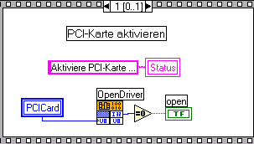

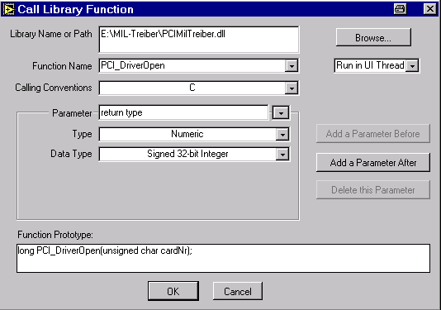

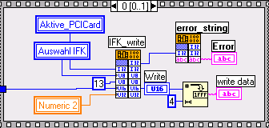
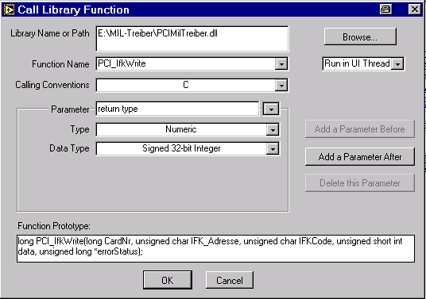

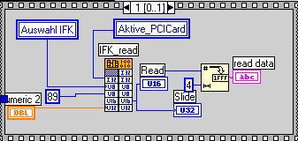
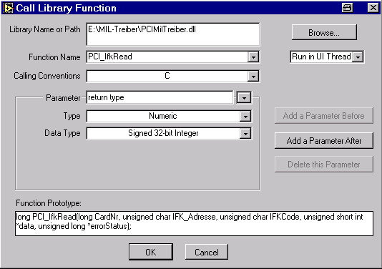

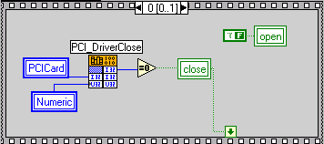
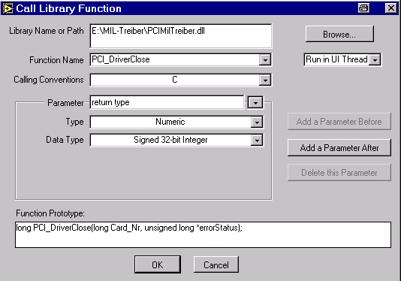
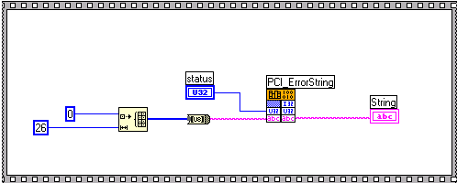
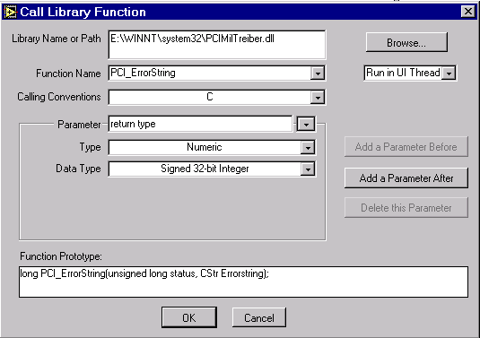
Ein ‚Initialize Array‘ mit 0 initialisiert und einer Größe von 26.
Ein ‚Byte Array to String‘ konvertiert das Array zu einem String

